上海市国民经济和社会发展
第十一个五年规划纲要
2006年1月20日上海市第十二届人民代表大会第四次会议批准

序言
在中共上海市委领导下，由上海市人民政府组织各部门、各区县共同编制的上海市国民经济和社会发展第十一个五年规划（二〇〇六至二〇一〇年），是按照党中央、国务院对上海提出的率先全面建成小康社会、率先基本实现现代化的要求，全面贯彻落实科学发展观，深入实施科教兴市主战略，加快建设国际经济、金融、贸易、航运中心之一和社会主义现代化国际大都市的重要规划。
《上海市国民经济和社会发展第十一个五年规划纲要》（以下简称《纲要》）根据《中共中央关于制定国民经济和社会发展第十一个五年规划的建议》和《中共上海市委关于制定上海市国民经济和社会发展第十一个五年规划的建议》编制。《纲要》是“十一五”期间本市国民经济和社会发展的战略性、纲领性、综合性的总体规划，是政府履行经济调节、市场监管、社会管理和公共服务职责的重要依据，也是编制和实施本市国民经济和社会发展各类专项规划、区县规划、年度计划以及制定相关政策的重要依据。
本《纲要》按照《国务院关于加强国民经济和社会发展规划编制工作的若干意见》（国发〔2005〕33号）编制。在规划编制过程中，组织开展了对“十五”计划实施情况的评估，进行了“十一五”规划重大课题研究和咨询，吸收了各专项规划和区县规划的研究成果，广泛听取并采纳了专家学者、社会各界的意见和建议，并与国家及有关省市的规划进行了衔接。
本《纲要》经上海市第十二届人民代表大会第四次会议批准，公布实施。

目录
序言
第一篇站在新的起点，明确奋斗目标
第一章“十五”经济社会发展取得巨大成就
第二章 “十一五”上海发展处在关键时期
第三章以科学发展观统领经济社会发展全局
第四章形成国际经济、金融、贸易、航运中心基本框架
第二篇加强统筹协调，落实重点任务
第五章加快形成服务经济为主的产业结构
第六章着力构建以自主创新为核心的城市创新体系
第七章发展循环经济和建设资源节约型环境友好型城市
第八章大力推进社会主义新郊区建设
第九章全面提升城市建设和管理的现代化水平
第十章促进区域协调互动发展
第十一章全力办好一届成功精彩难忘的世博会
第十二章继续发挥好浦东新区的示范带动作用
第十三章实现深化改革和扩大开放新突破
第十四章积极推进各项社会事业健康发展
第十五章努力形成有序有效的社会管理新格局
第十六章进一步完善就业社会保障与收入分配体系
第三篇转变政府职能，实现规划目标
第十七章建设服务政府、责任政府和法治政府
第十八章加强规划实施与保障

附录 《纲要》图、表、专栏索引
第一篇 站在新的起点，明确奋斗目标
“十五”期间是上海国际经济、金融、贸易和航运中心建设取得重要突破，城市综合竞争力显著增强，国际影响力明显提升的五年。全市人民在党中央、国务院和中共上海市委的坚强领导下，以邓小平理论和“三个代表”重要思想为指导，认真贯彻落实科学发展观和构建社会主义和谐社会的重大战略思想，牢牢抓住发展这个党执政兴国的第一要务，坚持连续性、稳定性、开拓性有机统一，坚持开创性、坚韧性、操作性有机统一，不断探索具有中国特色、时代特征、上海特点的发展新路，在二十世纪九十年代以来上海历史性变化的基础上，实现了改革开放和社会主义现代化建设新的推进。面向未来，上海要全面贯彻落实以胡锦涛同志为总书记的党中央对上海发展的新要求，站在新的起点，谋划发展的新蓝图。
第一章“十五”经济社会发展取得巨大成就
“十五”以来，上海坚决贯彻国家宏观调控政策，积极应对更加开放的外部环境变化带来的风险，努力解决前进中出现的新问题新矛盾，成功战胜非典疫情等重大灾害的挑战，城市的国际化、市场化、信息化、法治化水平明显提高，“十五”计划确定的主要发展目标提前实现。
（一）经济保持持续较快平稳增长
“十五”期间，全市生产总值年均增长率达到11.5%，实现连续14年保持两位数增长，2005年全市生产总值预计达到9125亿元，按常住人口计算的人均生产总值达到5万元，二、三产业共同推动经济增长的格局进一步巩固，现代服务业和先进制造业加快发展，工业结构和产业基地能级明显提升，农业现代化建设取得初步成效。综合经济效益明显改善，2005年地方财政收入预计达到1434亿元，万元生产总值综合能耗从“九五”期末的1.14吨标准煤降至0.93吨标准煤，降幅达18.4%（见图1－1）。
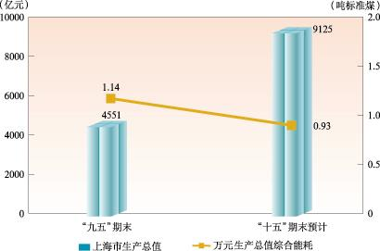
图1-1综合经济效益明显提高
（二）人民生活持续改善
城乡居民收入保持较快增长，2005年城市和农村居民家庭人均
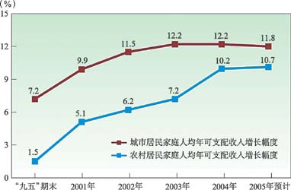
图1-2城乡居民收入保持较快增长
可支配收入预计分别达到18640元和8340元，收入增幅差距逐步缩小（见图1－2）。居民生活质量进一步提高，城市居民家庭服务性消费支出比重提高到32.3%,城镇居民人均住房使用面积达到21.3平方米。全面推进以“平改坡”为主要内容的旧住房综合改造，加快改善市民居住质量和环境。城镇登记失业率控制在4.5%以内，基本社会保障体系框架初步形成，人口管理和服务新体制初步确立。
（三）城市建设管理和环境整治取得重大进展
枢纽型、功能性、网络化的基础设施建设实现重要突破，上海国际航运中心建设取得新进展，洋山深水港区一期工程建成开港，上海港连续三年保持全球第三大集装箱港地位，建成浦东国际机场第二跑道，市域高速公路网框架基本建成，轨道交通建设取得新进展（见图1－3）。信息基础设施综合服务能力明显提升。燃气、交通、环卫、水务等行业改革不断推进，城市规划管理体制进一步完善，全市统一的灾害综合管理新模式框架初步确立。环境建设与保护取得阶段性突
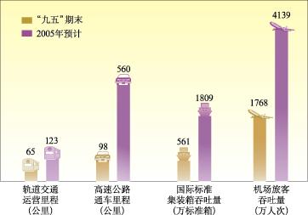
图1-3城市建设取得重要突破
破，全面完成两轮环保三年行动计划，中心城区河道水质得到改善，人均公共绿地面积达到11平方米，建成国家园林城市，成为国家循环经济试点城市。
（四）科技教育等各项社会事业实现新发展
科教兴市主战略向纵深推进，科技创新动力进一步增强，科技投入和科技成果明显增多，全社会研发经费支出相当于全市生产总值的比例达到2.34%，高技术产业自主知识产权拥有率达到27%（见图1－4）。政府财政性教育投入明显增加，实现“三个增长”的法定要求，
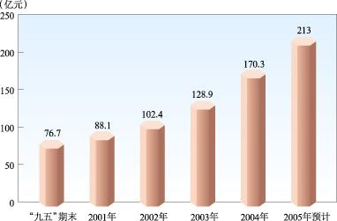
图1-4全社会研发投入稳步提高
中小学校舍建设达标工程基本完成，高校布局结构调整初步完成，新增劳动力平均受教育年限达到13.5年。公共卫生体系建设三年行动计划和建设健康城市三年行动计划全面完成，公共卫生应急处置能力进一步提高，医疗机构门急诊条件得到改善。建成上海科技馆、东方艺术中心等一批文化教育设施，成功举办F1汽车赛、第48届世乒赛、网球大师杯赛等重要赛事和文化节庆活动，在奥运会和全运会上取得良好成绩，涌现出一批世界级的优秀运动员。
（五）经济体制改革不断深化
政府、企业、市场、社会综合配套改革深入推进。国有控股公司和大企业集团改革重组取得重要进展,初步形成国有资产管理、营运、监督体系。非公经济发展环境不断改善，在国民经济中的作用不断增强。证券、期货市场稳步发展，外汇、债券、钻石、黄金、产权、土地等要素市场加快发展（见图1－5）。政府职能进一步转变，市、区(县)政府机构改革和财税管理体制改革基本完成，认真贯彻《行政许可法》，完成行政许可和审批事项规范清理，率先在全国推出政府信息公开制度。初步构建起社会诚信体系框架。行业协会和中介机构加快发展。整顿和规范市场经济秩序取得成效。
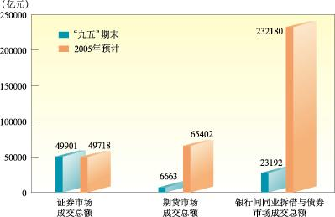
图1-5要素市场进一步发展
（六）对外开放和区域合作提高到新水平
APEC会议、全球扶贫大会、世界工程师大会等重大国际性会议在上海成功举办。对外开放领域不断拓展。推进“大通关”工程，洋山保税港区投入运营，口岸服务功能进一步增强，2005年上海口岸进出口总额预计达到3506亿美元，外商直接投资实到金额累计超过280亿美元（见图1－6）。与长江三角洲及全国其它地区的经济合作领域不断扩大，对口支援工作取得新进展。与香港、澳门和台湾地区的经贸交流与合作进一步深化。
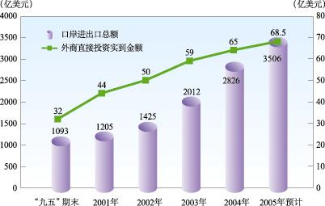
图1-6外向型经济迈上新台阶
“十五”期间，在推进全市发展、改革和稳定的各项工作过程中，主要工作体会是：着力提高经济运行的质量和效益，努力保持经济持续较快协调健康发展；坚持“三、二、一”产业发展方针，实现二、三产业共同推动经济发展；坚持建管并举、重在管理，加强城市基础设施和环境建设；着眼于实现好、维护好、发展好最广大人民群众的根本利益，统筹经济社会协调发展；立足于为经济社会发展注入新的动力，坚持深化改革和扩大开放；坚持不断提高城市国际化、市场化、信息化和法治化水平，进一步完善城市综合发展环境；按照协调推进物质文明、政治文明、精神文明与和谐社会建设的要求，努力提高市民综合素质和城市文明程度；围绕建设服务政府、责任政府和法治政府的目标，加快转变政府职能和加强政府自身建设。过去的五年是不平凡的五年，在国内外环境发生深刻变化的情况下，在历届市委、市人大、市政府、市政协坚实工作的基础上，全市人民贯彻落实党的十六大和十六届三中、四中、五中全会精神，贯彻落实党中央、国务院对上海发展的新要求，齐心协力，迎难而上，在继承中创新，在务实中开拓，立足当前，谋划长远，在全国人民大力支持下成功获得中国2010年上海世博会承办权，把科教兴市主战略作为上海树立和落实科学发展观的核心举措，作为上海未来实现攀登、提升、超越之路。“十五”计划确定的发展目标和各项任务全面完成，成绩来之不易。思源奋进，继往开来，上海改革开放和现代化建设将迈上新的征程。第二章“十一五”上海发展处在关键时期
“十一五”时期是我国处于重要战略机遇期十分紧要的五年，是上海全面贯彻落实科学发展观、深入实施科教兴市主战略、加快“四个中心”建设进入关键阶段的五年，机遇与挑战并存，机遇大于挑战。
专栏2－1关于我国发展阶段的判断
党的十六大指出，二十一世纪头二十年，对我国来说，是一个必须紧紧抓住并且可以大有作为的重要战略机遇期，是实现现代化建设第三步战略目标必经的承上启下的发展阶段，也是完善社会主义市场经济体制和扩大对外开放的关键阶段。
经济全球化趋势深入发展，我国与世界经济的相互联系和影响日益加深，科技进步日新月异，全球生产要素流动和国际产业转移速度加快，有利于上海在参与国际合作与竞争中实现跨越式发展。我国进入全面建设小康社会的关键时期，居民消费结构逐步升级，产业结构调整和城镇化进程加快，社会主义市场经济体制逐步完善，为上海经济社会发展创造了良好环境和有利条件。上海发展进入新时期，面临加快国际金融中心和国际航运中心建设、推进浦东综合配套改革试点、办好中国2010年上海世博会、国家规划长江三角洲区域发展等重要机遇，不仅对上海自身发展产生广泛而深远的影响，而且为上海服务长江三角洲、服务长江流域、服务全国和全面参与国际竞争提供了难得的契机。
同时也要清醒地认识到，影响世界和平与发展的不稳定不确定因素增多，围绕资源、市场、技术、人才的竞争更加激烈。上海作为沿海改革开放地区和特大型经济中心城市，直接面对外部环境波动变化的新挑战，未来发展中还面临着不少困难和问题：一是人口、资源、环境、基础设施等约束更加突出，特别是土地资源和环境容量约束趋紧，能源供求和安全问题凸显，中心城区交通拥堵等矛盾较为突出；二是自主创新能力不足，创新体系和创新环境有待完善，服务业发展仍比较滞后，制造业缺乏核心技术和自主品牌，加快产业结构升级更加迫切；三是促进经济、社会和城乡协调发展的任务艰巨，就业、社会保障压力依然较大，郊区和农村发展存在薄弱环节，维护社会稳定和城市安全的工作更加繁重；四是制约进一步发展的体制机制瓶颈亟待突破，政府职能转变、所有制结构调整、市场体系建设等需要进一步加快推进。
面对新的形势，我们必须进一步增强使命意识、责任意识和忧患意识，紧紧抓住发展机遇，积极应对各种挑战，开拓创新，努力开创未来发展的新局面。
第三章以科学发展观统领经济社会发展全局
“十一五”期间，上海要以邓小平理论和“三个代表”重要思想为指导，按照立足科学发展、着力自主创新、完善体制机制、促进社会和谐的要求，全面贯彻落实科学发展观，努力构建和谐社会，以增强城市国际竞争力为发展主线，深入实施科教兴市主战略，走全面协调可持续发展之路。要把握国际大都市发展规律，抓住发展机遇、激发创造活力、转变发展模式、创新发展体制，从各个方面把中央提出的增强国际竞争力的要求落到实处。要坚持发展是硬道理，正确处理改革发展稳定的关系，用发展的办法和改革的思路解决前进中的问题，不断增强发展的全面性、协调性和可持续性。
专栏3－1增强城市国际竞争力
中央“十一五”规划《建议》指出，东部地区要努力提高自主创新能力，加快实现结构优化升级和增长方式转变，提高外向型经济水平，增强国际竞争力和可持续发展能力。根据国家要求，上海提出把增强城市国际竞争力作为“十一五”期间的发展主线，体现了“十五”增强城市综合竞争力发展主线在新阶段的延续，紧扣了上海加快建设“四个中心”和社会主义现代化国际大都市的奋斗目标，凝聚了全市人民抓住机遇、实现又快又好发展的共同愿望。城市国际竞争力是在全球发展的坐标系中城市综合发展实力和可持续发展能力的集中体现，反映在经济实力和产业结构、基础设施、创新能力、城市管理、教育文化和市民素质等多个方面。
“十一五”期间要坚持以下原则：
——坚持遵循科学发展规律，保持经济平稳较快发展。坚决贯彻国家宏观调控政策，尊重科学、因势利导、积极主动，把提高经济增长质量和效益放到更加重要的战略位置，把扩大内需特别是消费需求作为促进经济增长的基点，把工作的着力点落实到加快体制改革、转变增长方式上来，努力实现又快又好的经济发展，为提高国际竞争力创造宽松环境。
——坚持以科技进步为发展动力，提高自主创新能力。转入全面协调可持续发展的轨道，必须充分依靠科学技术进步提供强大动力。增强城市国际竞争力，核心是增强城市的创新能力。要牢牢抓住增强自主创新能力和提高劳动者素质推动经济发展这个中心环节，营造激励创新的体制环境，深入推进经济社会信息化，以我为主，为我所用，在引进的基础上加大消化吸收再创新的力度，重点推进集成创新，不断提高原始创新能力，抢占科技制高点、培育经济增长点。
——坚持转变城市发展模式，提升产业竞争力。转向创新带动发展的模式，对推动产业结构优化升级十分重要，是增强城市国际竞争力的必由之路。要按照形成服务经济为主的产业结构的方向，优先发展现代服务业和先进制造业。注重发展知识经济，实现经济增长动力的转变；注重发展循环经济，实现经济增长方式的转变；注重发展集群经济，实现产业布局结构的转变。加强环境保护与生态建设，加快建设资源节约型、环境友好型城市。
——坚持惠及广大群众的发展理念，促进城市和谐安康。以人为本是科学发展观的价值导向和核心理念。国际城市的竞争归根到底是人的综合素质的竞争。要率先发展先进文化，大力发展科技、教育、医疗卫生、体育等各项社会事业。花更大力气解决就业、社会保障等问题，加强收入分配调节。抓好平安建设，推进和谐社区与和谐村镇建设，加强人口综合调控和社会治安综合治理。
——坚持发挥浦东新区先行先试的作用，创新发展体制机制。把科学发展观落到实处，必须形成更为有力的体制机制保障。增强城市国际竞争力，关键要增强制度的竞争力。坚持国际化、市场化、信息化、法治化，聚焦突破，率先推进浦东新区与国际惯例相衔接的体制创新，深入推进政府、企业、市场和社会联动配套改革。转变利用外资与外贸增长方式，坚持扩大“引进来”与主动“走出去”相结合，加快建立开放型经济体系。
——坚持以办好世博会为载体，完善城市服务功能和文明发展环境。办好上海世博会是落实国家战略、提高城市国际地位的重大举措。筹备办好世博会，必须加快完善枢纽型、功能性、网络化的基础设施体系，全面提高城市管理水平，加强城市文明建设，着力提高市民文明素质。要运用世博会的平台，提高国际交往能力，推进城区、郊区协调发展，促进上海与长江三角洲共同发展，实现与中西部互动发展。
贯彻上述指导方针和原则,要努力提高自主创新的能力，提高服务全国面向世界的能力，提高推进国际化、市场化、信息化和法治化建设的能力，提高促进人的全面发展的能力，提高可持续发展的能力，有力地促进城市国际竞争力的不断增强。
第四章形成国际经济、金融、贸易、航运中心基本框架
根据中央对上海发展的定位，到2020年上海要基本建成国际经济、金融、贸易、航运中心之一和社会主义现代化国际大都市。综合考虑未来五年发展环境和基础条件，“十一五”时期经济社会发展的奋斗目标是：实现经济社会又快又好的发展，办好一届成功、精彩、难忘的世博会，形成国际经济、金融、贸易、航运中心基本框架，取得社会主义现代化国际大都市建设的阶段性进展，为上海从2011年到2020年的持续发展奠定坚实基础。具体是：
——经济保持持续较快健康发展。在优化结构、提高效益和降低消耗的基础上，全市年均经济增长率预期为9％以上，到2010年全市生产总值达到1.5万亿元，逐步形成服务经济为主的产业结构，地方财政收入与国民经济保持同步增长。
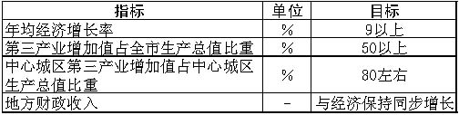
——经济增长方式实现重大转变。资源利用效率明显提高，单位生产总值综合能耗比“十五”期末降低20%左右，生态型城市建设取得全面进展，环保投入相当于全市生产总值的比例保持在3%。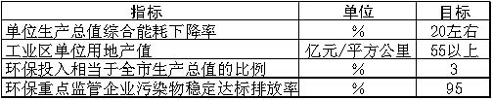
——科教兴市主战略实施取得新突破。城市创新体系基本形成，全社会研发经费支出相当于全市生产总值的比例达到2.8%以上，科技进步贡献率达到65%左右，形成一批拥有自主知识产权和知名品牌、国际竞争力较强的优势企业。教育综合改革进一步深化，劳动力素质继续提高。
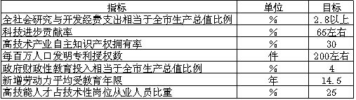
——城市综合服务功能明显增强。加快形成多元化金融市场和金融机构体系，金融发展环境进一步完善，在进一步巩固国内金融中心地位的基础上，成为具有国际影响的金融中心之一。基本建成洋山深水枢纽港和上海航空枢纽港。形成内外贸一体、货物贸易和服务贸易并举的发展格局。通过国际金融、航运、贸易中心互动融合，经济中心城市的集聚辐射功能显著增强。
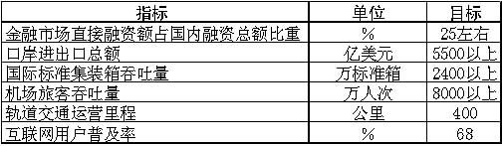
——人民生活质量进一步提高。城乡居民家庭人均可支配收入持续稳定增长，城镇登记失业率控制在4.5%左右，实现各类社会保障基本全覆盖。居民普遍享有便利的基本医疗和公共卫生服务。人民群众文化生活更加丰富，市民素质和文明程度普遍提高，城市公共安全保障有力。
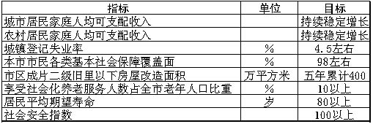
——率先形成更具活力、更加开放、更符合国际惯例的体制环境。浦东综合配套改革试点取得重要突破。民主法制建设和服务政府、责任政府和法治政府建设不断推进。现代企业制度、现代产权制度、社会信用制度和现代市场体系进一步完善。国有经济战略性调整取得新进展，非公有制经济增加值占全市生产总值比重达到50%左右（见图4－1），利用外资质量和水平进一步提高，国内外跨国公司和企业集团的地区总部及国际机构进一步集聚。开放型经济体系框架基本形成，城市国际化、市场化、信息化、法治化程度明显提高。
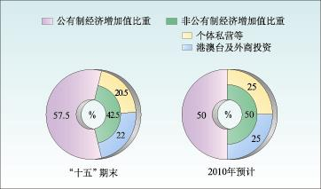
图4-1多种所有制经济共同发展
第二篇 加强统筹协调，落实重点任务
按照全面贯彻落实科学发展观和构建社会主义和谐社会的要求，围绕加快建设“四个中心”和社会主义现代化国际大都市的总体目标，深入实施科教兴市主战略，进一步处理好自身发展与服务全国的关系，进一步处理好提升城区功能与增强郊区实力的关系，进一步处理好经济发展与社会全面进步和人的全面发展的关系，进一步处理好人口、产业、基础设施、资源和环境的关系，进一步处理好“引进来”与“走出去”的关系，注重全面统筹协调，全力推进十二项重点任务，实现又快又好发展。
第五章加快形成服务经济为主的产业结构
继续坚持“三、二、一”产业发展方针，按照逐步形成服务经济为主的产业结构的总体要求，优先发展现代服务业和先进制造业，把提高自主创新能力作为产业结构优化升级的中心环节，以信息化为基础提升产业能级，促进二、三产业融合发展，努力提高产业国际竞争力。
（一）优先发展现代服务业
以信息化为基础，以金融、物流、文化等为重点，以现代服务业集聚区为突破口，以大型服务企业集团为载体，集聚高端人才，加强综合集成，积极承接国际服务外包业务，提升服务业的规模与能级。
重点发展金融业。围绕国际金融中心建设，加快完善金融机构、金融市场、金融服务和金融监管体系。按照稳步推进的原则，积极探索金融业综合经营的有效方式，优化整合地方金融机构，引进和组建新兴金融机构，进一步集聚各类金融机构和金融人才。积极促进金融衍生品、保险和再保险、离岸金融、债券等市场和业务发展，推动金融产品创新中心建设；支持和完善资本、货币、外汇、期货、黄金和产权市场建设。加强托管、交易、清算结算等金融市场基础设施建设，促进金融市场之间的连通互动。完成股权分置改革，提高上市公司质量。加强信用征信体系建设，强化金融风险防范和处置，继续建设金融安全区。积极发展金融辅助产业，加强金融生态环境建设。（见图5－1）。
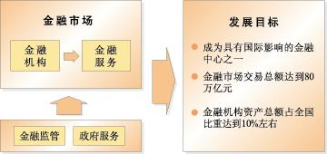
图5-1重点发展金融业
重点发展物流业。围绕国际航运中心建设，依托深水港、航空港及铁路、公路网络，促进国际中转物流发展，拓展航运服务产业链。积极培育现代物流服务市场，构建口岸物流、制造业物流和城市配送物流相结合的现代物流体系。完善深水港、外高桥、浦东空港和西北综合物流园区等物流基地的服务功能。促进物流技术的标准化和物流信息化应用。（见图5－2）。
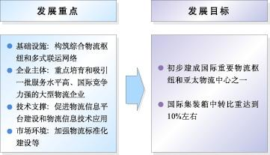
图5-2重点发展物流业
重点发展文化及相关产业。建设相对完善的文化产业和文化市场体系，大力促进科技、创意与文化融合发展，加大开放和创新力度，着力促进文化休闲娱乐业、创意和时尚、印刷包装等产业发展。以网络动漫、影视传媒等为突破口，建设一批各有特色的数字文化内容产业基地和园区，加快文化功能区域和核心产业基地建设。推进教育培训、医疗保健、体育健身、竞技表演等行业发展，文化及相关产业增加值占全市生产总值比重达到7%左右。
积极发展会展旅游、专业服务、社区服务等产业。培育国际会展品牌，发展都市特色旅游产品，建设若干大型旅游基础设施，推动会展旅游业与相关产业的融合发展。加快发展会计、审计、法律、咨询、广告、经纪等专业和中介服务业。拓宽社区服务业发展渠道，提升社区服务功能，扩大就业。
稳定发展商贸、房地产等产业。大力发展批发贸易和服务贸易。发展新型商贸业态，调整和优化商业布局结构，加快推动郊区、社区、交通枢纽型商业发展，推进内外贸一体化的现代流通体系建设。积极稳妥发展房地产业，完善房地产市场体系，优化供给结构，保持适度规模，加强交易秩序监管，保持房地产价格基本稳定，延伸发展房地产服务，推进房地产业持续健康发展。
（二）优先发展先进制造业
以提升自主创新能力为核心，依托大产业、大项目和大基地建设，运用新技术、新装备、新工艺提升制造业水平，促进产业集群化发展，实现从发展中调整向发展中提高的转变。
着力提升汽车、装备等优势产业的核心竞争力。汽车产业，以形成自主品牌汽车生产能力为突破口，推进新能源汽车开发和生产，发展以汽车电子为核心的关键零部件产业，促进汽车金融、租赁、体育和文化等相关产业发展。装备制造业，重点攻关百万千瓦级超超临界火电机组、核电成套设备、F级燃气轮机等电站设备，进一步提升数控机床、微电子装备、轨道交通设备、煤液化制油装备的国产化水平。
积极培育生物医药、新能源新材料、船舶制造、航空航天等战略产业。生物技术与医药产业，重点推进基于中药先导物的创新药物、诊断试剂与基因工程疫苗的自主创新，在介入治疗器械和数字影像设备方面实现自主设计能力的突破，加快生物技术在农业、环保、能源和材料等领域的应用。新能源新材料产业，重点攻关光伏产业和风能等装备和材料，推动氢能产业发展，大力发展半导体照明材料、节能建筑材料等新材料产业。船舶制造业，重点突破LNG（液化天然气）船舶和海上浮式储油装置的技术瓶颈，实现船舶大型曲轴等关键零部件的自主开发。航空航天产业，大力推进新支线飞机研制，积极发展航空维修业和民用飞机项目建设，加快推进航天产业发展。支持发展军民兼容产品。
专栏5-1 先进制造业发展重点
超大型装备。形成核电、水电等大型电力设备、超大型装备及零部件的极端加工能力，中低速磁悬浮列车和轨道交通车辆的制造能力。
大型船舶。长兴岛形成年产800万载重吨以上，拥有多品种、系列化、标准化船型，世界级现代化造船基地。
航空航天。推进支线飞机研发、制造，开展干线飞机国际合作，加快通用直升机的规模制造。在应用卫星、运载火箭等领域形成若干产业群。
汽车研发。建设嘉定汽车工程研究院。逐步形成具有国内领先水平的车身、整车和发动机自主开发能力。
集成电路与数字显示。建设集成电路设计与工艺研发中心、12英寸集成电路芯片生产线和薄膜晶体管液晶显示器生产线。
生物技术与医药。推进人源化单抗、治疗性疫苗等创新药物产业化；重点支持血液筛查系统、新型诊断试剂、组织工程等生物医学工程产品的研制。
优化发展钢铁、石化等基础工业。要按照完善规划、调整结构、集约发展的要求，钢铁产业重点发展汽车造船用钢、不锈钢、碳钢、特种钢等领域的精品钢材；石化产业重点发展精细化工产品，延长产业链。
（三）以信息化为基础提升产业能级
充分发挥信息化在实施科教兴市主战略中的引领带动作用，推进信息技术在经济领域的广泛应用，加快发展信息产业，促进产业结构优化升级。
全力推进信息技术的应用渗透和融合发展。以信息技术改造提升传统产业，运用新理念、新技术、新业态，全面提升产业和企业的信息化应用水平。围绕金融、物流、文化等服务业发展方向，以信息技术支撑服务手段多样化、服务产品个性化，以及服务范围拓展和服务效率提升。围绕汽车、装备、造船等制造业的能级提升要求，以提高装备智能化水平和优化工艺流程为重点，积极促进信息技术与制造技术的融合发展。推进信息技术在企业研发、生产、管理、营销等环节的创新应用，大力发展电子商务。
做大做强信息产业。根据数字化、网络化、智能化总体趋势，以研发设计、自主品牌建设为重点，加快集成电路、软件、新型元器件等关键技术研发及核心产业发展，建设和完善软件开发测试、无线通信等公共开发平台，大力推进新一代移动通信、汽车电子、数字音视频、互联网内容服务等产业发展，尽快形成产业集聚优势。
（四）加强产业政策引导
促进产业优胜劣汰。按照国家鼓励、允许、限制和淘汰的产业结构调整政策要求，结合上海实际，积极壮大优势产业、稳定发展均势产业、加快淘汰劣势产业。支持符合城市发展方向、具有竞争优势的产业发展，鼓励企业参与和发起制定行业标准。促进均势产业保持和创造就业岗位，在稳定发展中优化调整。制定和实施严格的技术、用地、能耗、排放、效益等标准，严格市场准入，主要运用法律、经济等手段，依法淘汰高耗能、高耗水、占地多、低效率、污染重和不符合安全生产条件的企业、生产工艺和产品。
大力实施自主品牌战略。优化产业组织结构，提高企业规模经济水平和产业集中度，大力发展一批拥有知名品牌、核心技术、主业突出、综合集成能力较强的大型企业集团。推动中小企业与大企业分工协作，提高专业化水平，促进中小企业技术进步和产业升级。引导产业集群化发展。鼓励有条件的企业跨地区、跨行业发展，支持符合条件的企业进入海内外资本市场上市融资。要振兴、引进、培育和保护知名品牌，努力将上海建成品牌孵化培育中心、品牌集聚辐射中心和品牌交易运作中心。增强“老字号”企业的自主创新能力、连锁经营能力和品牌营销能力。
（五）进一步优化调整产业布局
着力打造一批现代服务业集聚区。中心城区要进一步吸引国内外各类服务机构，完善高端服务功能（见图5－3）；充分利用历史文化资源和工业建筑，规划建设一批知识密集、多元文化、充满活力的创意产业集聚区。郊区要推进建设若干各具特色的生产性服务业集聚区。
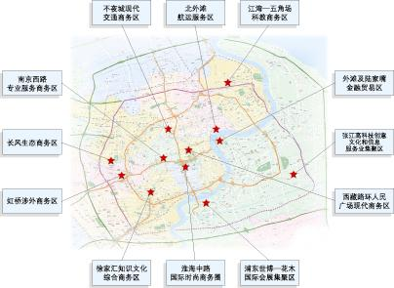
图5－3中心城区现代服务业集聚区
大力推进工业向园区集中。基本建成国际汽车城、精品钢铁基地；加快上海化学工业区、国家级微电子产业基地（包括浦东微电子产业带、漕河泾新兴技术开发区和松江工业园区等）和生物医药基地建设；着力推进临港新城装备产业基地和上海船舶工业基地建设（见图5－4）。继续推进中心城区“退二进三”，加快杨浦、彭浦、桃浦、吴泾等传统工业集中地区的改造、调整和转型。加快工业向国家级、市级工业园区集中。到2010年，市级以上工业区增加值占全市工业增加值比重达到75%以上。
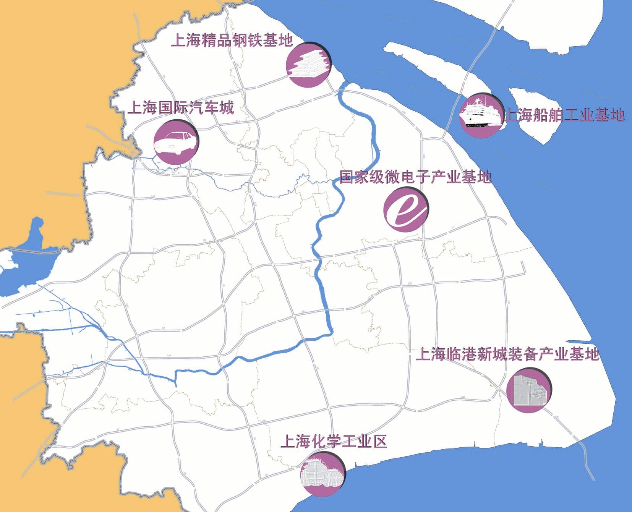
图5-4六大产业基地
第六章着力构建以自主创新为核心的城市创新体系
坚持自主创新、重点跨越、支撑发展、引领未来的方针，加快建立以企业为主体、市场为导向、产学研相结合的技术创新体系，大力提高原始创新、集成创新和引进消化吸收再创新能力，逐步形成以知识创新为基础、技术创新为重点、制度创新为保障、科技中介服务为纽带的城市创新体系，知识竞争力位居全国前列，在建设创新型国家的进程中发挥上海应有的作用。
（一）聚焦自主创新关键领域
着眼国家战略，立足上海优势，围绕构建健康上海、生态上海、精品上海、数字上海等战略需求，实现有限领域重大科技创新的突破。
努力增强原始创新能力。紧密结合国家科技发展中长期规划，加强“部市合作”和“院地合作”，在生物与医学、物理与信息、材料与化学、海洋与环境、航空航天等领域，攀登科技制高点。建设和建成一批重大科技基础设施。加强国家级、市级重点实验室建设，力争到2010年国家级重点实验室和工程研究中心总量达到50个，市级重点实验室达到90个。
加快提高集成创新和消化吸收再创新能力。着眼于攻克制约产业发展的重大共性关键技术，在信息技术、生物医药、现代装备、交通
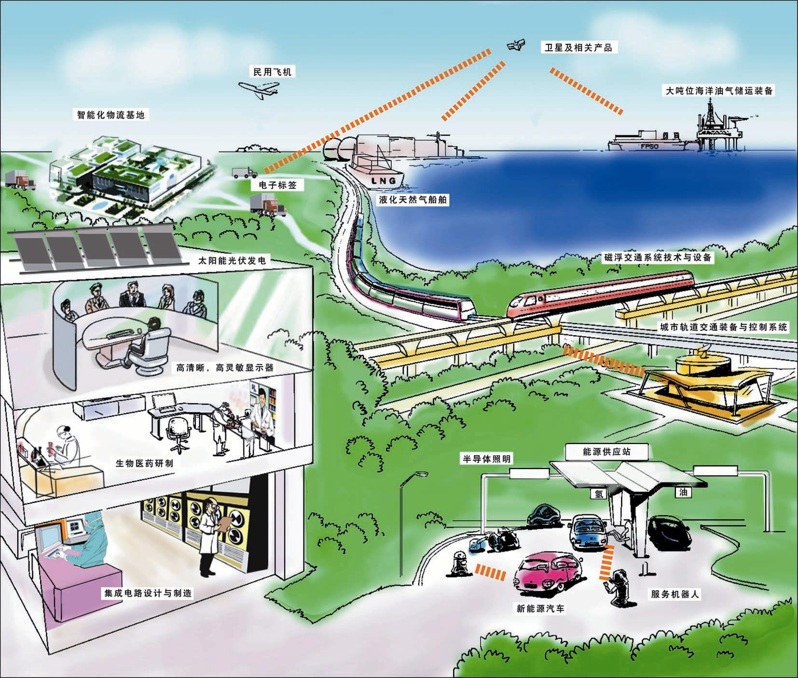
图6-1自主创新关键领域示意图
运输、新能源等领域启动一批重大专项。坚持开放式创新，把技术引进与消化吸收更好地结合起来。组织开展集成电路设计与制造、电子标签、平板显示、创新药物、半导体照明、氢能和太阳能光伏关键技术、民用航空航天等战略产品的研发，掌握一批关键核心技术，加速实现科技成果产业化（见图6－1）。
优化创新基地布局。深化“聚焦张江”战略，推动紫竹科学园区、杨浦知识创新区和松江大学园区建设，实现园区、校区和社区联动发展。建设一批综合性、示范性的重大科技示范工程，推进科技世博园、智能新港城、崇明生态岛建设。探索新的研发机制，整合科技资源，建设生命健康等创新基地。
（二）构筑产学研相结合的技术创新体系
强化企业创新主体地位。按照市抓实力、区抓活力、企业抓动力的要求，形成全市创新创业的强大合力机制。落实支持自主创新的财税、金融和政府采购政策，激发各类主体的创新活力，到2010年企业研发投入占全市研发投入比例达到65%以上。完善国有企业考核机制，考核重心从资产保值增值向自主创新能力和资产长期收益能力转变，重点产业集团研发投入占销售收入比重要逐步达到5%以上。支持民营企业参与国家、地方科技攻关项目申报和实施。加强对科技型中小企业的扶持。鼓励外资研发机构技术创新成果实施本地化和产业化。
推进产学研战略联盟建设。鼓励以重大项目为纽带，建立多种形式的产学研联盟。完善科教兴市重大科技攻关项目运作机制，建立市场化的筛选、投入、评估和退出机制。以企业为主体，组织高校、科研院所联合攻关。进一步深化科研院所改革，加快建立现代科研院所制度。加强高校重点学科建设，逐步建立开放式学科发展体系。
（三）营造良好创新环境
加大知识产权保护力度。实施以专利为核心的知识产权战略，引导企业建立和完善专利、商标、技术秘密等管理制度。健全知识产权保护体系，加快发展知识产权交易、专利代理等中介服务机构，加强高校、科研院所知识产权工作。
加强公共服务平台建设。进一步优化科技资源配置，发挥好政府各类科技攻关专项资金的引导作用，重点向关键领域重大科技攻关项目倾斜。完善创新载体公开招标制度。继续做好研发（见图6－2）、人才、知识产权等公共服务平台建设。发展多种形式技术中介服务模
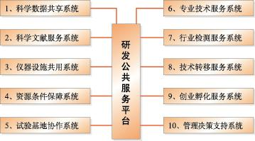
图6－2研发公共服务平台
式，形成社会化科技中介服务网络。加快技术产权交易市场发展，促进科技成果流动扩散和转化。
切实加强科普工作。完善科普教育基地网络和功能，到2010年全市专业科普场馆达到40个，科普教育基地达到200个（见图6－3）。
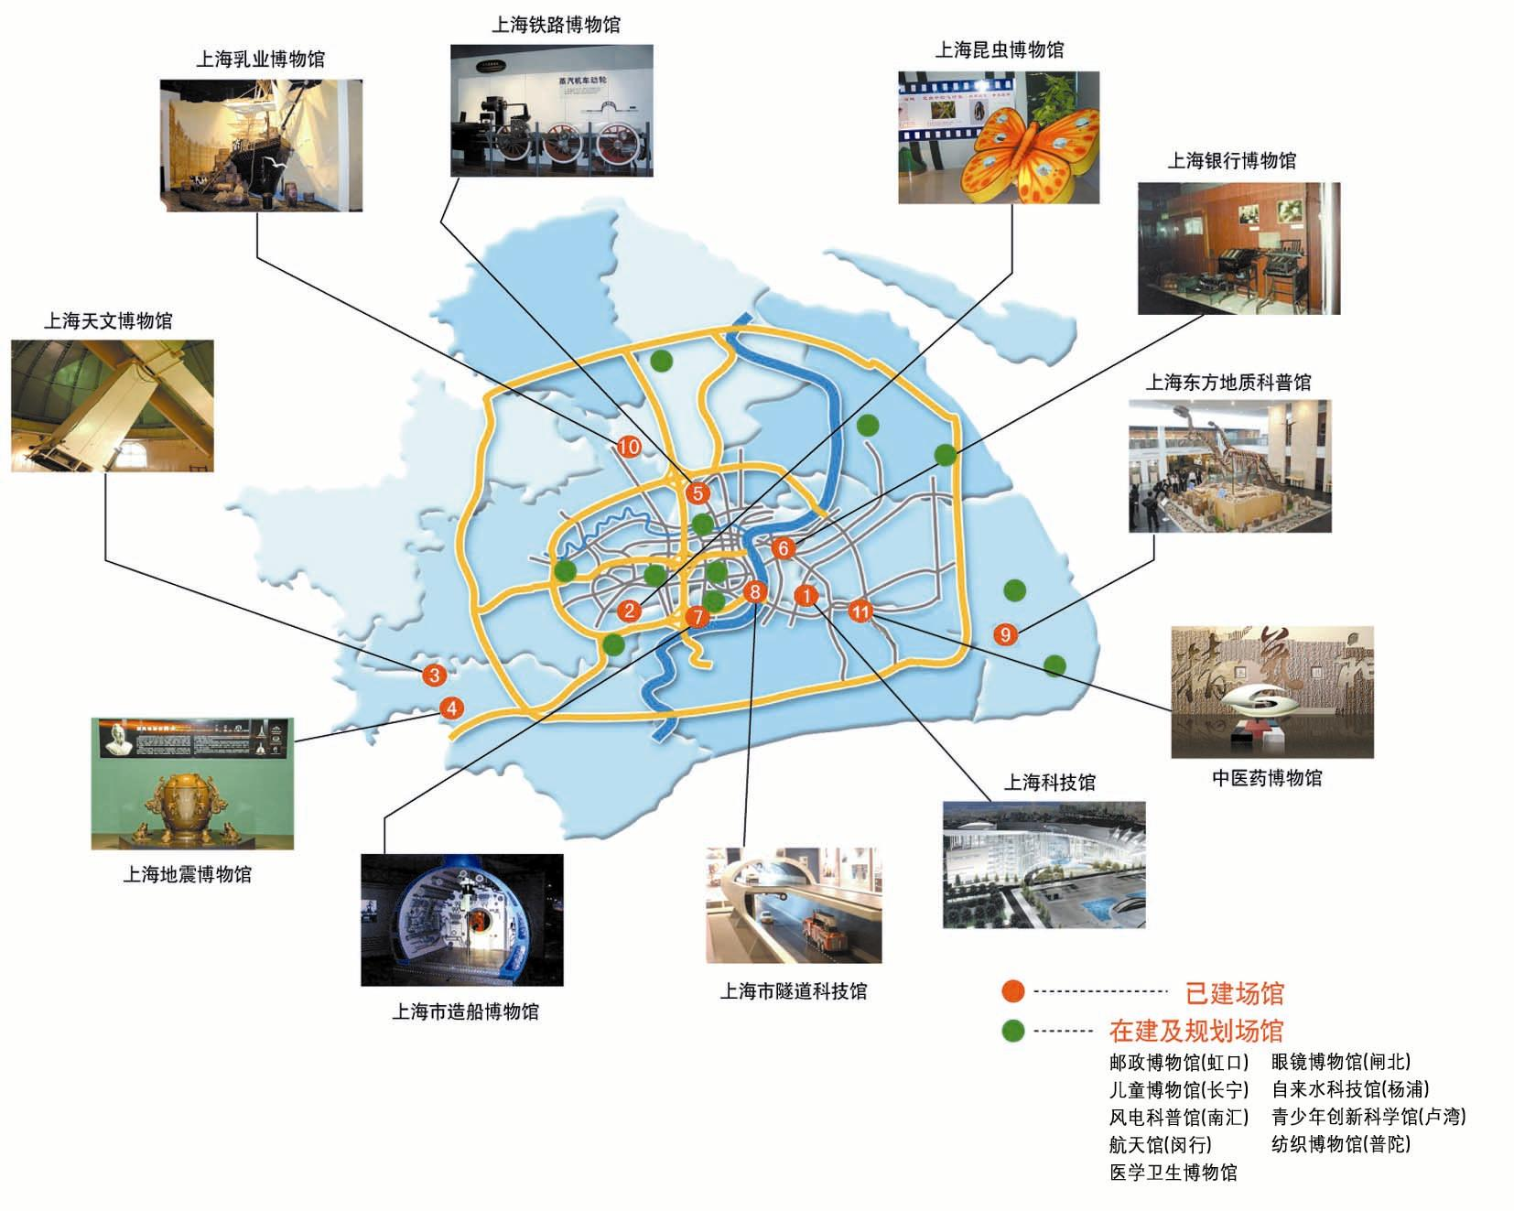
图6-3主要专业科普场馆布局
（四）大力实施人才强市战略
加强人才培养、开发和使用。着力优化人才结构，加快党政人才、企业经营管理人才和专业技术人才三支队伍建设，加强对领军人才的教育、培养和使用，加快培养一批具有战略开拓能力的优秀企业家和职业经理人，大力推进海外人才集聚工程，实施各类人才培训工程，造就一支规模大、素质高的劳动者和专门人才队伍。到2010年每万人中研发人员达到45人，全市高层次企业经营管理人才总量达到25万人左右，常驻上海的境外专家达到15万人，各类归国留学人员达到8万人。
完善激励人才发展的制度。健全人才选拔、评价、考核和奖惩制度，形成以业绩和能力为导向的社会化人才评价标准。完善人才服务体系，规范人才市场管理，建立开放灵活的人才流动机制，营造人尽其才、人才辈出的良好环境。
第七章发展循环经济和建设资源节约型环境友好型城市
强化资源节约和环境保护意识，按照建设国家循环经济试点城市的要求，坚持节约与开发并举、节约优先，以技术创新和制度创新为动力，加强政策引导和法制建设，明显提高资源利用效率，减少废
专栏 7-1循环经济
循环经济是以提高资源利用效率为核心，以“减量化、再利用、资源化”为原则，以低投入、低消耗、低排放、高效率为基本特征，符合可持续发展理念的经济增长模式。
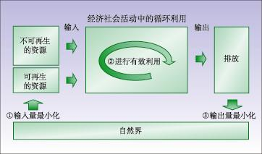
物排放，形成健康文明、节约资源的消费模式。围绕重治本、重机制、重实效，推进环境保护和生态建设，滚动实施环保三年行动计划。
（一）加强节地节能节水节材
节约和集约利用土地。加强土地资源需求调控和管理，实施和完善批项目、核土地制度，严格限制不符合产业导向的项目用地，稳步推进农民宅基地置换。合理规划重大基础设施，节约集约利用土地，以轨道交通站点和公共交通换乘枢纽为重点，加快地下空间综合开发和合理利用。推进节能降耗。采取强有力措施，严格限制耗能高、效益低、污染重的项目发展，分阶段强制淘汰明显高于同行业能耗标准的企业和产品，强制进行用能设备节能改造；新建建筑要严格实施国家规定的节能50%的设计标准，推进公共建筑节能改造；鼓励大型公共建筑使用分布式供能系统和太阳能利用设施；推进交通节能。加强节水管理。对高耗水行业实行计划用水管理，推广节水型设备和器具，进一步降低公共供水管网漏失率，推进中水回用和雨水收集利用，到2010年万元生产总值用水量较“十五”期末下降16%。推进节约原材料。加强重点行业的原材料消耗管理，逐年提高新建住宅全装修的比例，推进包装减量化，逐步减少或取消一次性用品。
（二）推进清洁生产和资源综合利用
市级以上工业区和六大产业基地内企业基本实现清洁生产，化工、冶金、纺织、医药等重点行业全面推行清洁生产试点。全面实行生活垃圾分类收集，提高资源化利用水平。重点推进汽车、家电、轮胎等大件废弃物的资源化利用，进一步提高高钙粉煤灰、电厂脱硫灰渣和废弃混凝土的综合利用能力。发展循环型生态农业，减少化肥、农药、地膜的使用，推进作物秸秆和畜禽粪便的综合利用，扩大商品有机肥使用面积。
（三）形成有利于发展循环经济的机制和技术支撑
严格执行国家法律法规和标准规范，制定、修订地方性法规和政府规章。加快建立反映供求和稀缺程度的资源性产品的价格形成机制。推广应用节约资源的新技术、新工艺、新设备和新材料。制定资源消耗评价标准，建立建设项目的土地占用、能耗、水耗、污染排放综合评价制度。制定和落实有利于资源节约和综合利用的财税政策。组织开展多种形式的试点，创建一批具有国内领先水平的循环经济园区和企业。各类教材要增加资源节约的教育内容，继续组织好各类宣传活动，倡导理性消费，形成节约资源的良好社会氛围。
（四）加大环境保护和污染治理力度
着力提高水环境质量。加快完善中心城区污水收集管网，升级改造竹园、白龙港污水处理厂，基本完成污水西干线改造工程，建成污水三期工程和竹园第二污水处理厂，初步建立污水处理设施与收集管网相配套的郊区污水处理体系。以截污治污为重点加快推进河道整治工作，完成苏州河环境综合整治三期工程，巩固和提高中心城河道整治的成果，加快推进郊区河道治理，进一步改善郊区河道水质。
持续改善大气环境质量。按照全市二氧化硫排放量比“十五”期末减少35%的目标，以燃煤电厂烟气脱硫为重点，有效控制煤烟型污染。建设基本无燃煤区和烟尘控制区。强化对各类扬尘污染源的规范化管理。实施更严格的机动车排放管理。
完善固体废弃物收运处置系统。建设闵行垃圾焚烧厂、市区生活垃圾集装化水运系统，建成崇明、宝山、青浦等一批生活垃圾无害化处理设施。开展老港生活垃圾填埋场生态修复、环境整治及资源化利用工作。（见图7－1）。
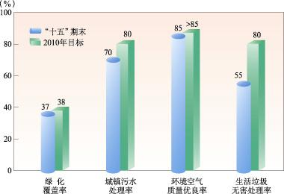
图7－1环境保护和治理主要目标
全面加强市容环境综合建设和管理。强化市容环境综合整治，创建市容环境示范区域、规范区域和达标区域，加强市容环境管理难点和顽症治理，继续推进中心城架空线入地工程，确保以良好的市容环境迎接世博会的召开。
继续推进吴泾等工业区环境整治。加快建设和完善工业区污染治理设施，在有条件的工业区实行集中供热。开展环保重点监管企业达标治理，实现污染物稳定达标排放。
完善环境保护和治理的体制机制。加强环保执法和监管，完善环境质量监测体系，加强环境质量监测系统和重点污染源在线监控网络。严格执行环境影响评价制度。
（五）加强生态建设和自然保护
完善城乡一体的绿化系统。加快生态绿化建设，推进绿化布局的系统性、均衡性，建设世博园区配套绿化项目，中心城以完善延安路、黄浦江、苏州河“一纵两横”生态走廊建设为重点，继续推进公共绿地建设，推进郊区试点城镇绿化建设，重点建设辰山国家植物园、东滩国家湿地公园、海湾国家森林公园等，有序推进水源涵养林、沿海防护林等林业建设。到2010年人均公共绿地面积达到13平方米。
加强自然生态和海洋生态保护。以崇明东滩鸟类国家级自然保护区和九段沙湿地自然保护区为重点，继续强化生态保护工作。进一步加强金山三岛、长江口中华鲟自然保护区和水源地等的生态保护和建设。加强郊区自然村风貌保护。加强外来物种的安全管理，保护生物多样性。加强海洋生态环境保护和监测管理，发展海洋经济。
第八章大力推进社会主义新郊区建设
按照规划布局合理、经济实力增强、人居环境良好、人文素质提高、民主法制加强的要求，努力建设与现代化国际大都市相适应的社会主义新郊区。着眼于建设社会主义新农村，加大工业反哺农业、城市支持农村的力度，加快推进“三个集中”，加快农村城镇化、农业现代化和城乡一体化进程，初步形成城镇体系框架。到2010年郊区城市化率达到75%。
（一）加快农业现代化建设
进一步增强农业综合生产能力。以发展高产、优质、高效、生态、安全农业为目标，以发展种源农业、装备农业、数字农业为重点，运用工业化手段和规模经营方式，改善农业基础设施，大力推进科技强农。建设一批优质农产品生产基地，建设100万亩设施粮田和30万亩设施蔬菜基地。加强现代农业园区建设，重点建设崇明三岛、黄浦江上游、杭州湾北岸、城郊结合部楔形农业区（见图8－1）。
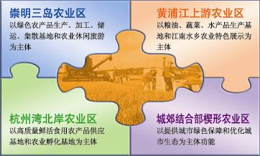
图8－1农业发展布局
提高农业组织化和市场化水平。完善农村合作经济组织制度，培育农业产业化、规模化经营的龙头企业，实施农业品牌化战略。拓展农业服务领域，建设多功能的农产品交易和物流平台，增强服务全国“三农”的能力。
完善支持农村和农业发展的政策。根据农业发展布局、重点和产品结构，确定不同的农业投资扶持政策，重点增加对农业基础设施、科技进步和农产品安全监管等领域的投入，创新投融资手段，吸引各类资金参与郊区建设。
建立农民增收的长效机制。坚持“多予、少取、放活”，提高农民收入水平。加强对农民的职业技能培训，提高农民非农创业与就业能力，培养有文化、懂技术、会经营的新型农民。扩大非农就业，稳步提高农民工资性收入。完善郊区社会保障体系，增加农民的转移性收入。完善农民宅基地置换试点政策，拓展农民的财产性收入。发展农村集体经济，探索征地留用地制度，增加农民经营性收入。
（二）稳步推进城镇体系建设
按照“1966”城镇体系规划目标，分步实施，整体推进，建设
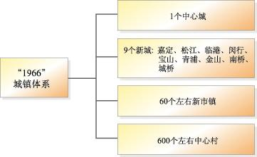
图8－2“1966”城镇体系框架
一批与上海国际大都市发展水平相适应的新城、新市镇，促进中心城区人口疏解，吸引农民进入城镇，逐步归并自然村，提高郊区的城镇化和集约化水平，构建和谐村镇（见图8－2）。
加快推进以嘉定、松江和临港为重点的新城建设。按照逐步建设成为服务功能完善、人口集聚功能较强的现代化综合性城市的要求，依托产业基地、开发区和高速公路、轨道交通等重大基础设施，重点推进嘉定、松江和临港新城建设（见图8－3），加快其它新城的规划与建设。
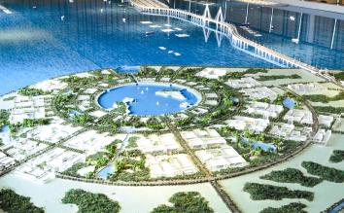
图8－3临港新城主城区规划效果图
大力推进新市镇的开发建设。按照建设成为形态和功能各具特色的现代化新市镇的要求，依托工业园区、高速公路节点和综合交通站点，继续推进试点城镇开发建设。选择具备良好条件的新市镇，因地制宜地推广试点城镇的做法和经验。
积极推进中心村的规划建设。按照建设成为居住功能和观赏功能有机统一的新型农村集中居住社区的要求，依托郊区城镇、基础设施建设，加快中心村建设和农村人口集聚，提高基层社会管理能力。
（三）提高郊区基础设施和公共事业发展水平
加快郊区基础设施建设。加大市、区（县）两级财政对郊区基础设施的投入力度。建设重点新城与中心城区的轨道交通联系，完善郊区高速公路网，初步形成城郊停车换乘枢纽系统。与城镇建设相配套，加快郊区电力和信息基础设施建设。建成覆盖郊区城镇的集约化供水和雨污水收集处理系统框架，建设郊区生活垃圾综合处理系统。
提高郊区社会发展和公共服务水平。推进农村综合改革，进一步强化农村公共服务体系建设。增加公共教育经费投入，提高郊区义务教育水平。加强郊区镇、村基层卫生机构、公共文化和体育基础设施建设。实施农村计划生育家庭奖励扶助制度。不断完善郊区和农村社会保障体系。
（四）推进崇明三岛联动发展
有序推进综合开发和生态保护。按照崇明三岛功能定位和建成崇明生态岛群的总体目标，分步实施发展规划（见图8－4）。“十一五”期间重点进行基础性开发，以长江隧桥工程和长兴岛造船基地建设为契机，统筹三岛产业发展，加快建设城桥、陈家镇（东滩）试点城镇和一批重要项目。按照环境优先、生态优先的要求，根据永久保护区、开发控制区、战略储备区和适度建设区的功能区划分，保护好湿地、河湖等自然生态，合理利用岛域土地资源，重点发展循环农业和环境友好型产业。
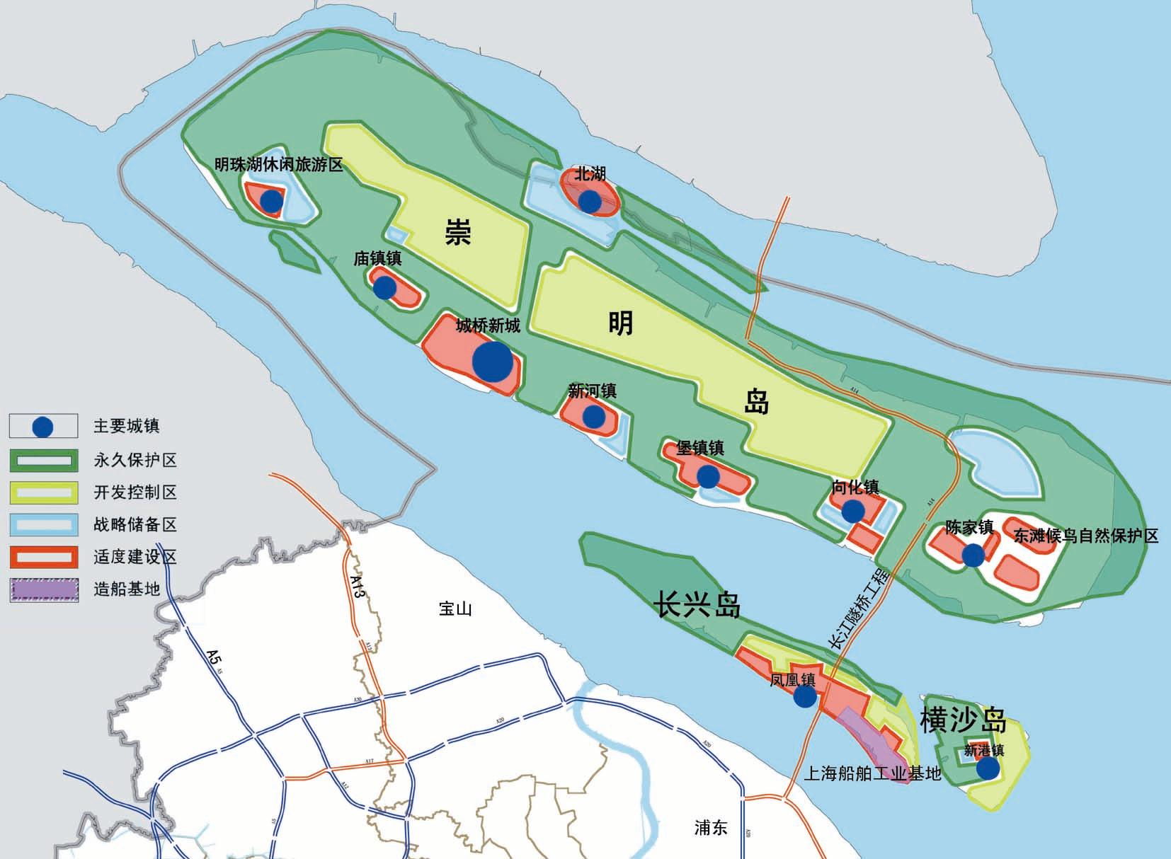
图8-4崇明三岛发展规划
加大政策支持力度。统筹协调崇明生态岛建设，落实生态专项支持资金，加大财政投入和转移支付力度，提高崇明三岛公共支出的保障水平，加强崇明发展的人力资源积累。
第九章全面提升城市建设和管理的现代化水平
坚持建管并举、重在管理，加强枢纽型、功能性、网络化重大基础设施建设，构筑城郊一体、内外衔接、便捷高效的综合交通体系。强化城市资源供应保障，健全应急管理体系，提高城市安全保障能力。以城市管理现代化为目标，网格化为抓手，信息化为手段，管理资源整合为保障，运用多种手段建立城市管理的长效机制。
（一）完善对外综合交通体系
继续推进国际航运中心建设。基本确立国际航运中心地位。建成洋山深水港区二期及后续工程，完善洋山、外高桥、罗泾港区总体布局。加快调整港口结构，优化黄浦江两岸功能，推进重点地区开发，加快发展北外滩等地区航运交易服务。加强以浦东机场为主、虹桥机场为辅的上海航空枢纽港建设，初步确立亚太地区航空枢纽港地位。完成浦东国际机场二期扩建工程，基本完成虹桥机场改造扩建工程，到2010年货邮吞吐能力达到500万吨。构建枢纽航线网络，积极推进基地航空公司向枢纽运营模式战略转型。加快航空货运物流业发展，初步建成空港物流园区。
建设虹桥综合交通枢纽。初步形成磁悬浮、高速铁路、普通铁路、轨道交通、公交出租、长途客运、航空港等多种交通方式紧密衔接、便捷换乘的现代化大型综合交通枢纽。
完善高速公路网和内河航道网。建成上海长江隧桥工程、崇启高速公路（A14）、沪苏高速公路（A16）、浦东机场高速公路（A15）和沿江高速公路（二期）（A13），建成沪青平高速公路（A9）、莘奉金高速公路（A4）出境段，拓宽沪宁高速公路上海段（A11），与江、浙高速公路出口增加到10个，车道数增加到60个，市域高速公路通车总里程达到约880公里（见图9－1）。建成赵家沟、大芦、杭申、苏申外港线等多条Ⅲ级航道，初步形成高等级内河航运框架。
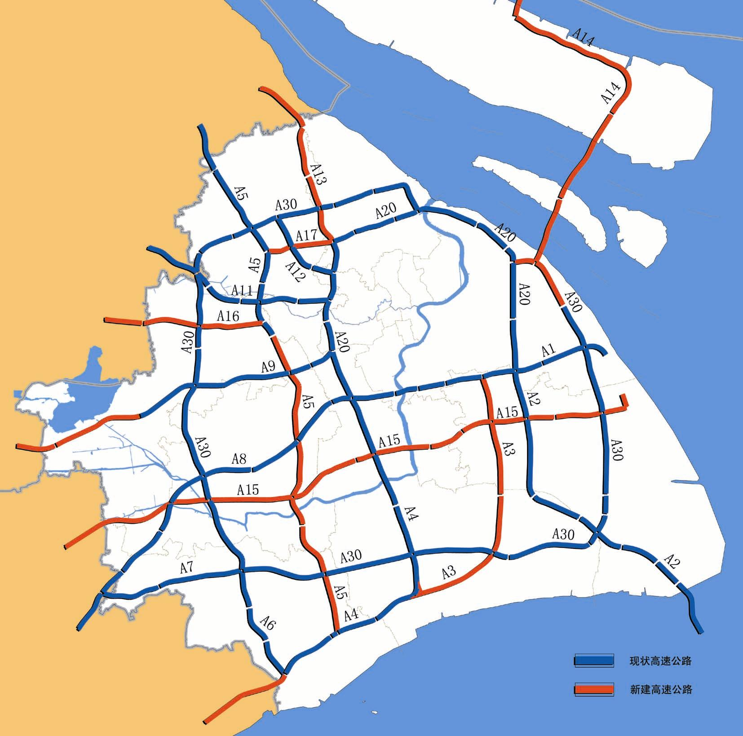
图9-1高速公路网
进一步提升上海铁路客运枢纽功能。优化调整铁路布局，建成沪宁城际、沪乍嘉铁路上海段，建设沪杭城际快速轨道交通项目，适时开工建设沪通铁路。形成上海站、上海南站、虹桥站三个主客站布局，大力发展多式联运。
（二）提高城市交通便捷化水平基本建成轨道交通基本网络。把加快发展轨道交通作为实施公交优先战略的重点,轨道交通运营里程达到400公里，提高轨道交通运营服务水平（见图9－2）。
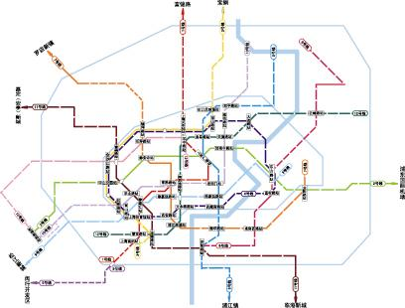
图9-2轨道交通基本网络
提升公交服务水平。优化和完善地面公交线网，建设中心城100公里以上公交专用道，加强多种交通方式相互衔接。以轨道交通多线换乘站和中环交通枢纽等为重点，推进公交枢纽和停车换乘系统建设，公共交通出行占市民出行比重逐步提高。
完善中心城路网和越江通道布局。全面建成中环线，完善高架系统，拓宽河南路、瑞金路等骨干道路，形成包括200公里以上快速路和400公里以上主干路，以及次干路、支路等组成的中心城道路网络。建成上中路、西藏路等7处越江设施和打浦路隧道复线，中心城越江通道达到17处、94车道。完成中心城苏州河桥梁新建或改造。
着力提升城市交通综合管理水平。加强城市交通的规划和建设管理，逐步建立交通影响评价机制。综合运用交通需求管理措施，改善交通方式结构。加强城市道路交通管理，增强市民交通法规意识。加快发展城市智能交通系统。
（三）强化重要资源供应保障
加快建设安全清洁高效的能源供应体系。以LNG项目建设为重点，形成西气、东海气、LNG三气源互补供应格局，建设气源应急储备站。基本建成覆盖全市、城乡一体的天然气主干管网系统。提高电力供应能力，建成华能上海燃机电厂、外高桥电厂三期工程。加快市内外电力输电通道和市外电力基地建设，市外建成500千伏第三通道、三峡-上海直流、皖沪特高压输电线路和变电站，市内建设500千伏、220千伏电网和变电站，全市接受外电能力超过1000万千瓦。建设崇明等三岛电力电源和联网工程。提高煤炭、石油等供应和储备能力，建设罗泾煤炭储备中转基地，扩建外高桥海滨油库、建设航空燃油码头和油库。开发利用可再生能源，大型建筑和公共性项目积极发展利用光伏发电和光热工程，在崇明、南汇、奉贤等建设风电场，建设沼气回收发电示范工程（见图9－3）。建设世博能源中心。
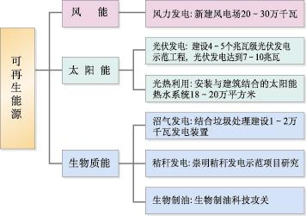
图9－3可再生能源
提高供水保障服务水平。扩大长江水资源开发利用，建设青草沙水源地，建成长江陈行引水三期工程。建设金海等水厂，全市日供水能力提高到1260万立方米。中心城注重提高水质，郊区推进集约化供水。
加强土地等资源保护和综合利用。科学编制土地利用总体规划。实施最严格的耕地保护制度，大力推进土地整理复垦，确保现有基本农田面积。建立城乡土地储备和保障体系。加强岸线、滩涂和海洋空间等资源的综合开发利用。
（四）推进城市信息化建设促进城市信息资源开发利用。加快人口、法人基础设施信息资源的开发和共享，提升教育、卫生、文化、旅游等领域的公共信息服务能力，完善全市统一的空间地理基础数据平台，加快推进规划、房地、环保、市政、绿化、水务、气象等城市管理信息深度开发和共享交换，着力推进防灾应急、交通管理、人口管理等重要信息系统建设。
进一步提升信息基础设施水平。加快信息基础设施集约化建设，推动新一代移动通信、软交换、智能光网络等技术的试验和应用。继续推进“三网融合”，扩大宽带接入网和数字电视网的规模和服务能力。提升高性能计算平台服务能级。全面增强信息基础设施的综合服务能力，基本建成亚太地区信息枢纽之一。
保障城市信息安全。加快信息安全基础设施建设，实施信息安全关键技术创新工程，完善信息安全长效机制与管理体制，提高信息安全防护、监控与应急处理、打击网络犯罪的能力。
完善信息化应用环境。加强法制、政策、标准的建设和衔接配套，推动信息化知识普及，完善以信息化服务外包为重点的社会化服务体系。
（五）积极推进城市旧区改造
继续保持旧区改造力度。坚持政府主导，统筹规划，完善政策，创新机制，切实改善困难群众的居住环境，到2010年累计完成市区400万平方米成片二级旧里以下房屋改造（见图9－4），继续推进旧住房综合改造。
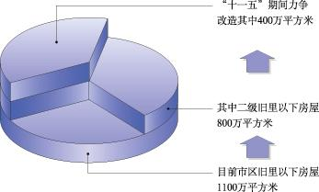
图9－4完成市区400万平方米成片二级旧里以下房屋改造
发挥基础设施的布局引导作用。统筹人口、产业、资源、环境与基础设施，运用多种手段使基础设施达到合理水平，促进城市布局优化和结构调整，实现资源的有效利用和合理配置。
（六）提升城市管理现代化水平和安全保障能力
进一步理顺城市建设和管理体制。逐步形成市与区（县）基本衔接、行为规范、运转协调、权责对应、调控有力的城市建设和管理体制。大力推进城市管理网格化，推动管理重心下移，充分发挥区县、街道、社区在城市管理中的作用。加强和完善城市规划体系。加强城市基础测绘和管理工作。
增强城市防灾减灾能力。继续提高地面沉降监测与防治能力，强化地下水资源开发利用管理，有效控制地面沉降。提高水安全防御能力，加强海塘江堤、城市防洪、区域除涝和城镇排水系统建设。提高地震、灾害天气等自然灾害监测、预报和应对能力，加强物资储备、减灾队伍和民防工程等建设。
专栏9-1城市管理网格化
城市管理网格化是以信息化为核心，以管理对象、管理过程和管理决策数字化为特征的城市现代化管理模式。其主要内容是以街道、社区为基础，按照1万平方米网格为单元，建立城市管理信息综合管理数据库，实现市、区、街道三级管理信息资源共享。同时，建立城市管理网格监督员队伍，由区统一指挥，街道负责日常管理，配备专用信息化工具，对各类事件处置情况进行责任到人式的监督，提高城市管理处置能力。
第十章促进区域协调互动发展
按照国家主体功能区划分和统筹区域协调发展的要求，立足于本市不同区域的发展基础和区位特点，发挥优势，强化功能，形成特色，逐步形成区县错位发展、城乡统筹发展、区域协调发展的格局。依托上海城市综合服务功能，进一步服务长江三角洲、服务长江流域、服务全国。
（一）明确城市区域功能定位
明确四大功能片区定位。浦东南汇地区是上海国际金融中心、国际航运中心的重要载体，要充分发挥制度创新和扩大开放先行先试的作用，建成以金融、物流为依托的现代服务业核心集聚区。中心城区是体现上海繁荣繁华内涵与历史文脉特色的地区，要着力完善国际大都市的现代服务功能，建成服务经济全面发展的重要区域。郊区是提升上海经济实力水平的重心所在，要统筹城乡发展，打造现代农业基地、先进制造业高地和新兴城镇体系。崇明三岛地区是上海未来可持续发展的重要战略空间，要建成环境和谐优美、资源集约利用、人与自然协调发展的现代化生态岛区。
加强区县分类指导。区县发展要立足提升城市整体功能和落实城市总体规划，结合区县发展特点，依托大学、大院所、大企业，逐步完善区县功能定位，实施差别化政策，加强分类考核，促进区县协调发展。
（二）促进长江三角洲城市群整体竞争力提升
加强区域交通、能源、生态环境等重点领域的合作。按照国家对长江三角洲区域发展规划的要求，积极推动公路、铁路、港口、航空、内河等多种运输方式的相互配套和协调发展，共同构筑各种运输方式布局合理、衔接顺畅、优势互补、智能化、信息化的区域综合交通体系，增强长江三角洲地区的对外辐射能力。共同构筑安全、清洁、高效的区域能源体系，进一步提高区域能源供应保障能力。加强区域生态环境保护、治理和灾害防治，建设跨区域环境保护和治理的重大项目，逐步建立区域环境保护标准体系，完善区域环境管理和协调机制，推动区域循环经济发展。
进一步促进区域经济共同发展。加强在信息、港口、产权交易、科教、文化和人才资源等方面的合作与交流，联手推进金融、物流、旅游等现代服务业发展。积极配合国家有关部门，推进长江三角洲通关一体化改革，加强区域诚信体系建设，建立知识产权联合保护机制。
完善区域合作交流机制。坚持优势互补、合作共赢、联动发展、共同繁荣，确立企业在区域合作中的主体地位，以企业合作带动区域经济合作，促进区域内资源的流动，注重发挥行业协会、中介组织和社会研究机构的积极作用，努力形成政府引导、市场运作、企业主体、社会参与的区域合作机制。
（三）加强与中西部和东北地区互动发展
服务于中西部发展和东北振兴。积极贯彻中央关于西部开发、东北等老工业基地振兴和中部崛起的战略部署，鼓励本市优势行业和企业走向全国，加强地区间能源、原材料和优质农产品基地建设等多样化合作。加强地区间沟通和协调。
推进长江黄金水道建设。按照国家统一规划，与沿江省市共同推进长江黄金水道建设。以集装箱船型标准化为核心，逐步推进长江航运设施和航运服务标准化，提高长江沿岸航运业发展水平，推动长江流域发展。
（四）进一步做好对口支援工作
落实中央要求，全力做好云南、西藏、新疆、三峡库区等重点地区的对口支援，把帮扶与资源开发、产业调整有机结合起来，形成帮扶协作的长效机制（见图10－1）。对口支援西藏要围绕发展边疆经
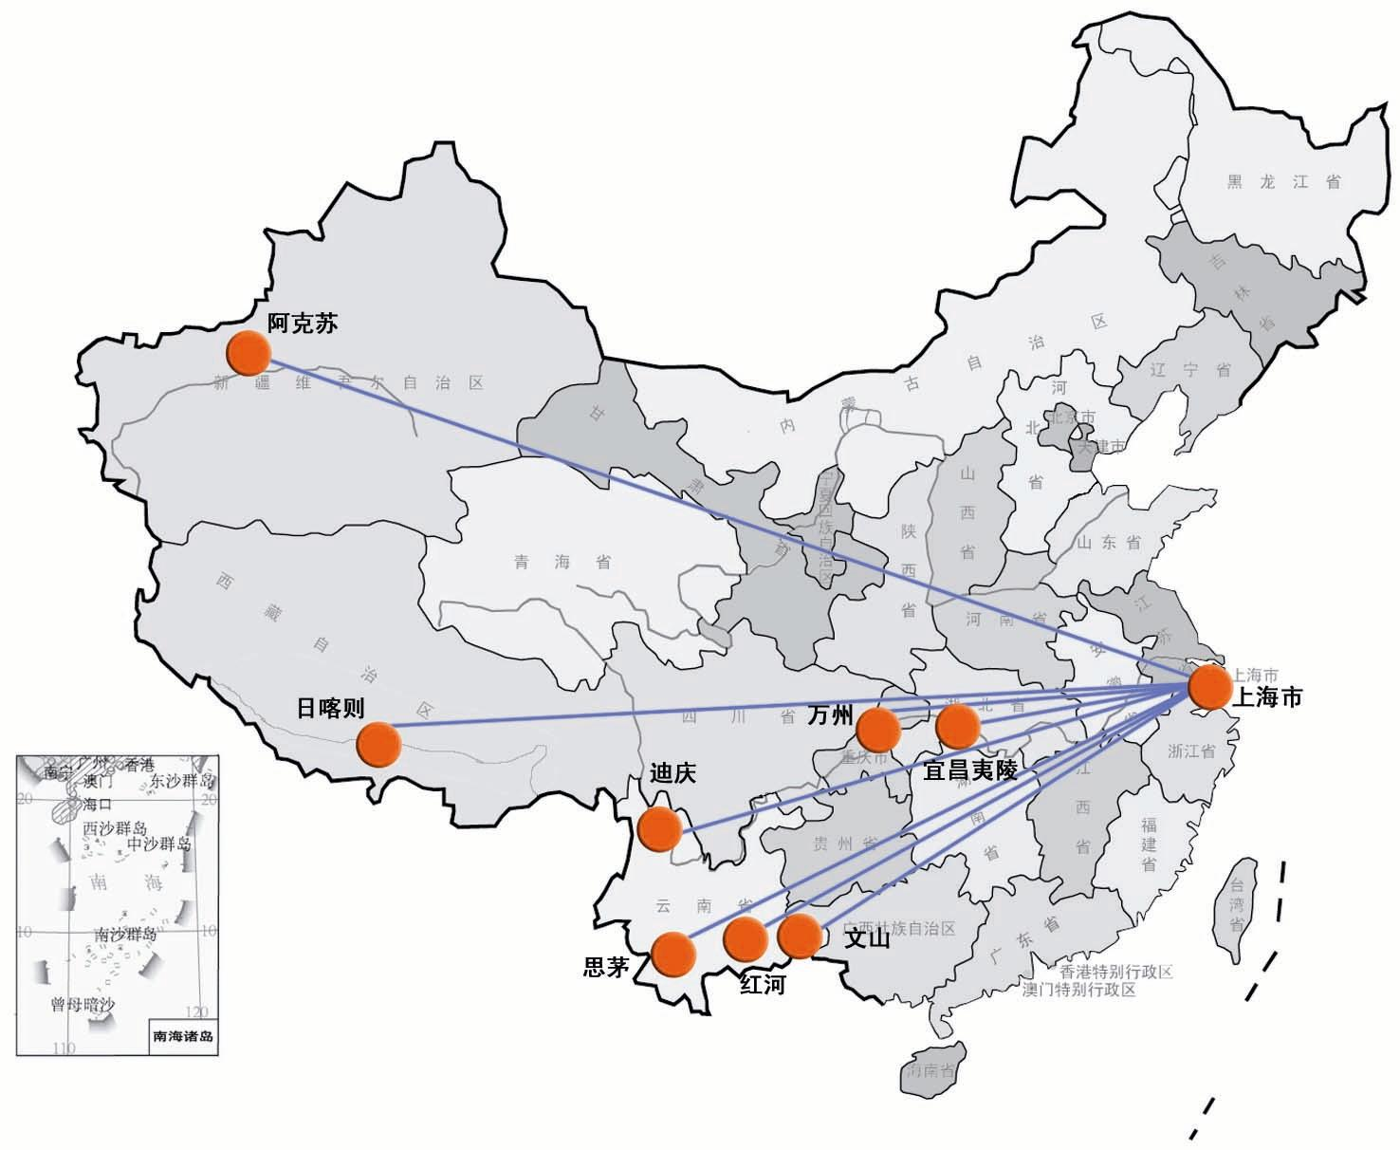
图10－1对口支援重点地区
济，向农牧区和农牧民倾斜，援建一批安康工程、健康工程和希望工程。对口支援新疆要以促进地区发展稳定和提高贫困农牧民生产、生活水平为重点，全方位开展帮扶协作。对口帮扶云南要实施以整村推进为主要模式的开发式扶贫项目，加大教育、卫生等社会公益事业的援助力度。对口支援三峡库区要围绕帮助库区发展经济，推进移民就业基地建设，促进移民就业和增收。
第十一章全力办好一届成功精彩难忘的世博会
要把举办好中国2010年上海世博会作为实施国家战略、提升城市文明程度和市民文明素质、增强城市综合服务功能的重要载体，依托全国支持，举全市之力办好世博会，全面带动上海城市发展。加强与周边地区的协调互动，共抓办博机遇，为服务长三角、服务长江流域、服务全国提供平台支撑。
专栏11-1中国2010年上海世界博览会
中央“十一五”规划《建议》明确，要办好上海世博会。世界博览会是各国展示和交流社会、经济、文化和科技成果的盛会。经过激烈竞争，中国赢得2010年世博会主办权。中国2010年上海世博会会期从2010年5月1日到10月31日，展期184天，预计有200个国家和国际组织参展，参观人数将达到7000万人次。本届世博会的主题是“城市，让生活更美好”，五个副主题分别是城市多元文化的融合、城市经济的繁荣、城市科技的创新、城市社区的重塑、城市和乡村的互动。为办好这次世博会，国家专门成立了世博会组织委员会和执行委员会，上海市专门成立了上海世博会事务协调局。
（一）有序推进世博会各项建设和筹办任务
按照国家和国际展览局对上海世博会的总体部署和要求，高起点规划、高水平建设和管理世博会，确保按时间节点完成世博会筹备工作，重点推进园区内企业和居民搬迁、世博园区主体工程以及配套项目的建设任务，统筹世博动迁基地和试点城镇建设，带动全市产业布局结构调整。科学合理规划世博园区功能布局，形成“园、区、片、组、团”的规划布局（见图11－1）。高效组织世博会交通体系，带动全市服务功能配套。坚持节约办博，充分利用或改造现有建筑及相关配套、市政公用设施，实现场馆、土地、新增城市基础设施和服务设施的综合利用。加强组织管理和统筹协调，做好安全和应急处置预案，确保世博会成功举办。
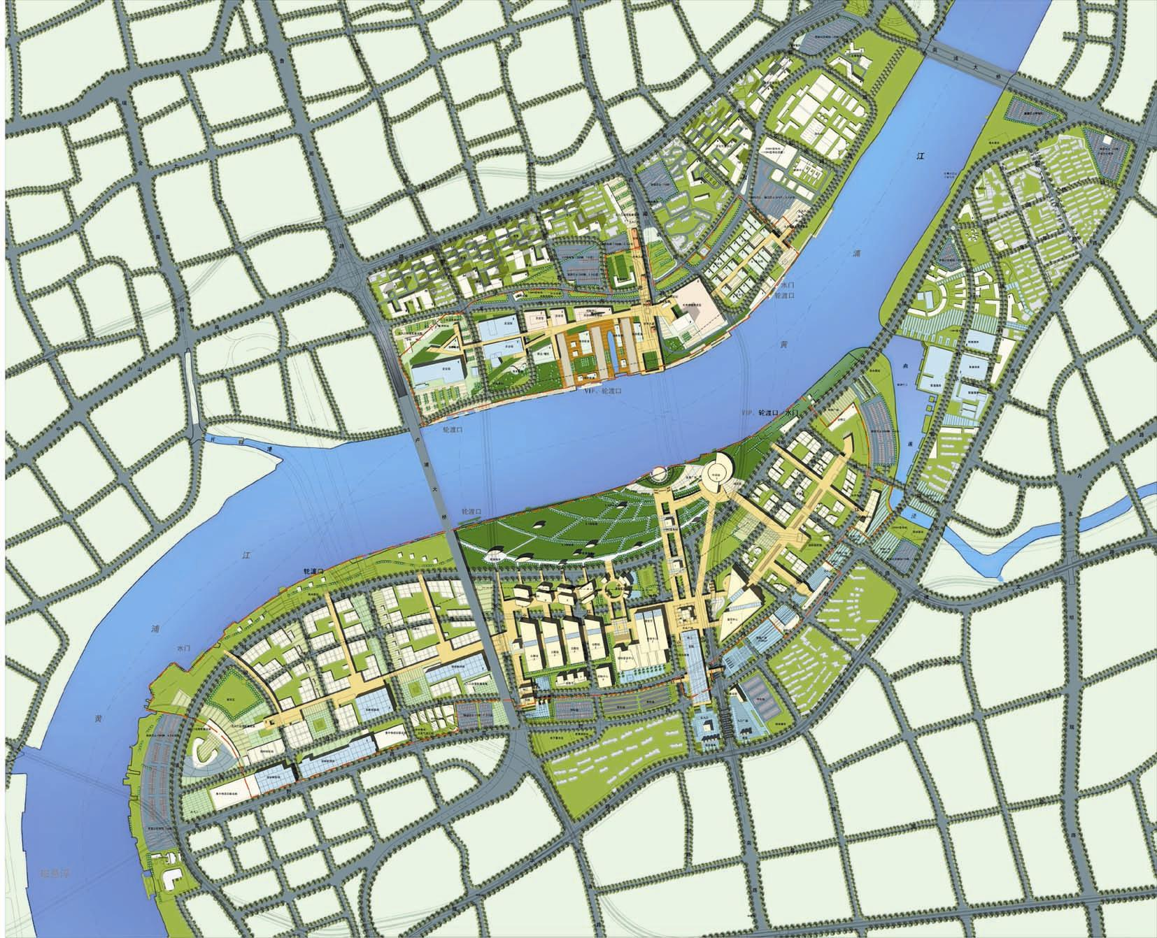
图11-1中国2010年上海世博会规划平面图
（二）创造性地演绎“城市，让生活更美好”主题
紧紧依靠全国人民的关心支持，以举办好世博会为契机，全面展示中华文明魅力和悠久历史文化。把办博与提升上海国际大都市精神面貌相结合，充分展示社会主义现代化国际大都市的深厚文化底蕴。以和谐城市为理念，充分演绎人与人的和谐、人与自然的和谐、历史与未来的和谐，充分体现以人为本、科技创新、文化多元、合作共赢、面向未来的上海世博会理念。加强主题宣传和推介，充分展示好世博会主题和副主题，组织开展相关主题深化活动。
（三）积极营造人人参与办博的氛围
鼓励和发挥全市人民的积极性和创造性，发扬主人翁精神，以各种方式参与到世博会的各项活动中来，形成人人关心、支持和参与办博的良好氛围。加强办博的专职队伍、基本队伍和志愿者队伍建设，展现良好的文明风貌。深入实施《迎世博文明行动计划》，整体提升市民素质和城市精神文明程度。创新世博招展机制，吸引世界各国、跨国企业和各省市到上海来展现最精彩的项目、科技、文化与设计等未来城市发展理念。动员各方力量，广泛吸引全国各地的关注和参与。
（四）统筹规划好世博会后续发展
着眼于为“十二五”开局平稳较快发展奠定良好基础，加强世博会举办之后世博园区内外布局调整和建设,逐步建成具有会展旅游、商务贸易等综合功能的新的多功能城市公共活动中心，使世博园区成为特大型城市中心城区开发和再造的典范，成为上海国际文化交流的重要载体。进一步放大世博品牌效应。（见图11－2）。
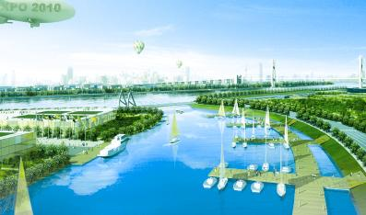
图11－2中国2010年上海世博会规划效果图
第十二章继续发挥好浦东新区的示范带动作用
在党中央、国务院作出开发开放浦东重大决策十五周年、浦东发展取得举世瞩目成就的新起点上，要继续高举浦东开发开放旗帜，全面贯彻国家关于浦东综合配套改革试点的战略部署，聚焦浦东、东西联动、服务全国、面向世界，发挥示范带动作用，把浦东建设成为改革开放先行先试区、自主创新示范引领区、现代服务业核心集聚区。
专栏12-1浦东综合配套改革试点
中央“十一五”规划《建议》指出，要继续发挥上海浦东新区的作用，带动区域经济发展。2005年6月，国务院第96次常务会议正式批准上海浦东新区进行综合配套改革试点，这是党中央、国务院对新一轮改革开放的重大战略部署，为上海加快发展提供了强大动力和重要机遇。浦东综合配套改革要按照着力转变政府职能、着力转变经济运行方式、着力改变城乡二元经济与社会结构的要求，推进试点总体方案提出的各项改革任务，滚动推进三年行动计划，力争经过不懈努力，率先构建符合社会主义市场经济要求、与国际惯例相衔接的经济运行规范和体制环境，为全面推进改革积累有益经验。
（一）浦东新区改革开放再上新台阶
全面提升外向型经济层次。注重引资与引技、引智相结合，着力吸引和发展高端、高效、高辐射力的产业，带动产业结构能级提升。进一步加快在金融、物流、电信、专业服务等服务贸易领域市场开放的先行先试。改善海关监管模式，进行综合贸易通关模式改革试点。
率先建成公共服务型政府。赋予浦东新区更大的自主发展权，建立条块互补、职能整合的行政管理体制和事权与财权相统一的财政体制。探索实行决策、执行、监督相协调的体制。深化行政审批制度改革，重点探索功能区域一体化管理模式和相对集中许可权及综合执法模式。
率先形成城乡一体化发展的制度保障。推进土地处置、社会保障和户籍管理“三联动”，率先试行农村人口户籍改革，统筹城乡公共服务资源，着力改变城乡二元经济与社会结构。
（二）陆家嘴金融贸易区再塑新功能
陆家嘴金融贸易区要成为建设国际金融中心的重要载体。强化以金融业为核心的现代服务业要素集散、资源配置和综合服务功能，推动陆家嘴金融贸易区成为国家金融创新试验区。
加快形成以金融业为核心的现代服务业集群。实施金融集聚战略，巩固和完善证券、期货等国家级交易市场，培育新兴市场，大力吸引国内外金融机构和金融高级人才，尤其是总部、业务中心等机构集聚。积极配合人民银行和国家金融监管部门，推动金融产品、技术、市场、机构与机制创新。以金融业为核心，加快形成以金融贸易、会展商务和专业服务等为主导功能的现代服务业集群。
进一步优化金融集聚区发展环境。支持陆家嘴金融贸易区拓展发展空间，形成“一道三区”的发展布局。加强政策支持。大力完善交通、通信、文化、生活等基础设施。
（三）实施“聚焦张江”战略再有新突破
张江高科技园区要成为实施科教兴市主战略的重要载体。大力提升研发创新、孵化创业和转化辐射功能，推动张江成为国家自主创新示范区、科技成果产业化重要基地和具有国际竞争力的高科技园区。
进一步放大张江品牌效应。按照综合平衡、分期推进的原则，加快形成以张江为核心、覆盖全市的高新技术园区布局。支持张江围绕电子信息、生物医药、软件开发和新材料等产业，加快形成具有核心技术和自主创新能力的高科技产业链，培育和发展一批具有自主知识产权的科技型企业集群。支持国家重大产业化基地、国家级或市级重点实验室、工程研究中心等落户张江。继续深化和扩大张江政策。
（四）区域联动发展再拓新空间
支持浦东新区探索区镇联动体制。通过资源整合，深化区镇联动，高起点规划和建设若干个新市镇。加快区域功能一体化发展，形成功能特色明显、布局合理、配套完善、重点突出的“一轴三带六个功能区域”的空间布局（见图12－1）。
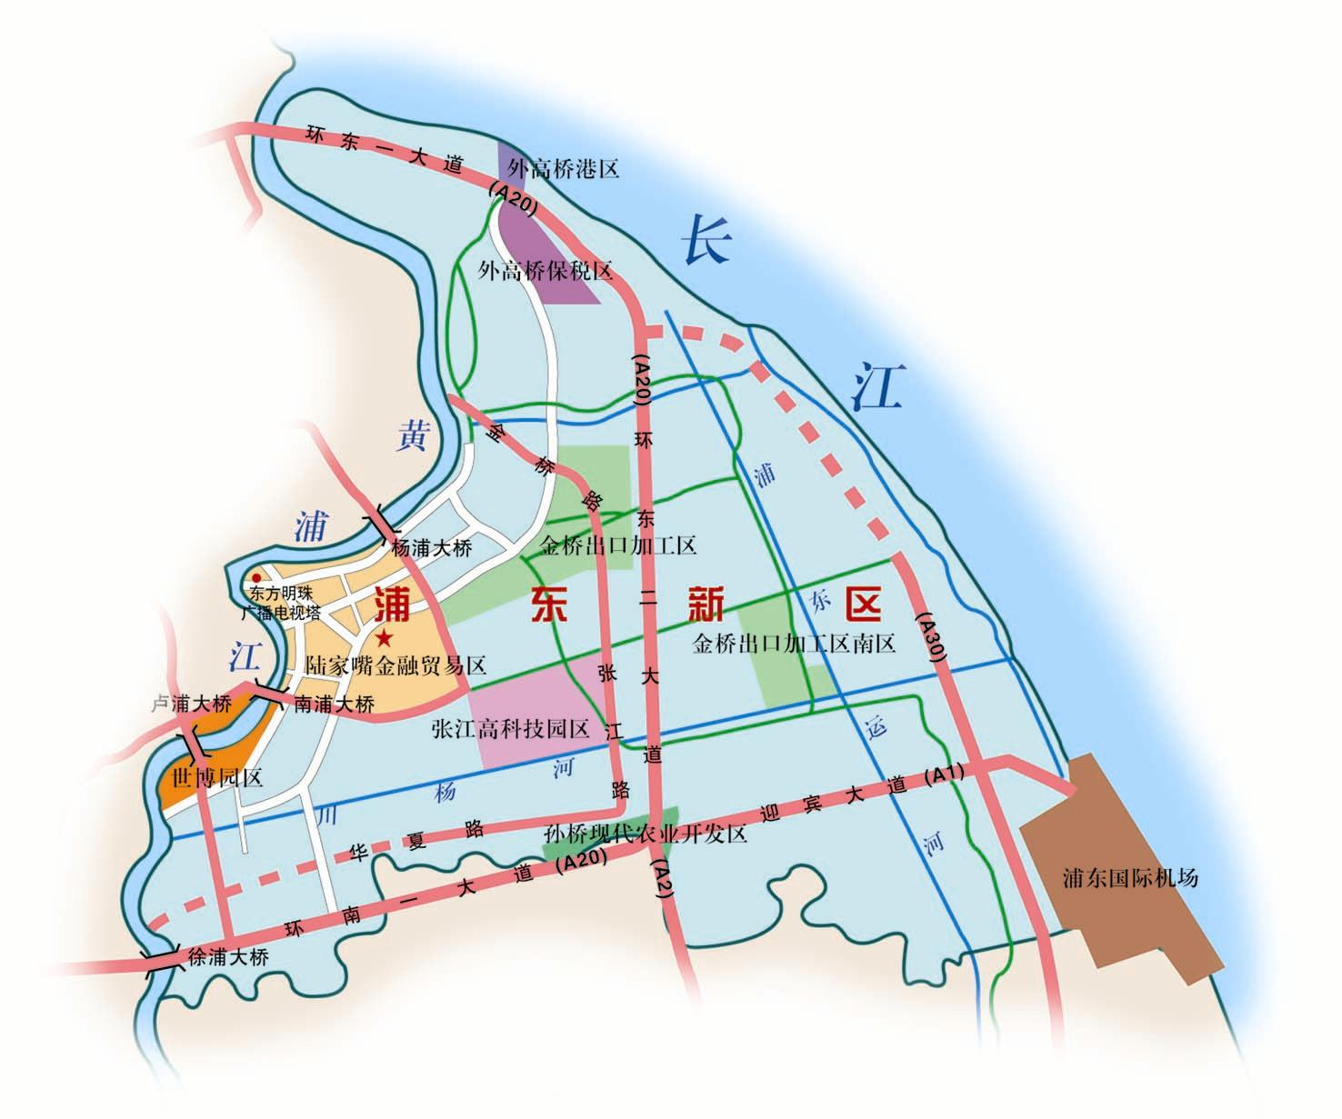
图12－1浦东新区发展布局
注重区域联动发展。依托洋山深水港、航空枢纽港等重大基础设施建设和国家级开发区，进一步增强航空、航运、物流功能，带动南汇等地区加快发展。结合世博动迁基地和长江隧桥工程建设，加强浦东与闵行、崇明等区县的联动发展。
第十三章实现深化改革和扩大开放新突破
按照建立比较完善的社会主义市场经济体制、为全面贯彻落实科学发展观提供体制保障的要求，以浦东综合配套改革试点为重点，加快政府职能转变，深化国资国企改革，完善市场体系，推进社会领域改革，形成有利于自主创新、转变增长方式、实现可持续发展的机制。进一步扩大对外开放，坚持以开放促改革、促发展，实施互利共赢的开放战略，不断提高外向型经济层次，提升城市国际化水平。
（一）深化行政管理体制改革
专栏13－1完善落实科学发展观的体制保障
中央“十一五”规划《建议》指出，我国正处于改革的攻坚阶段，必须以更大决心加快推进改革，使关系经济社会发展全局的重大体制改革取得突破性进展。要加强改革开放的总体指导和统筹协调，注重把行之有效的改革开放措施规范化、制度化和法制化。

推进政企、政资、政事、政府与市场中介组织分开。实行管办分离，理顺政府与行政执法类、社会公益类和经营服务类事业单位的关系，将一部分专业行政管理部门和事业单位转为提供公共服务的社会组织。
加快公共财政体系建设。深化财政管理体制改革，合理划分各级政府的财权和事权，促进经济社会管理重心下移。突出财政支出的公共性、合理性和均衡性，优化财政支出结构，进一步完善转移支付制度。优化财政供给方式，建立健全有利于增长方式转变、科技进步和能源资源节约的财税政策机制。加强财税行政执法的监督效能，严格会计诚信监管，不断提高会计信息的真实性和完整性，建立规范高效的财税运行秩序。
推进投资管理体制改革。完善企业投资核准和备案制度，进一步落实企业投资自主权，促进公共领域的社会投资，加快实施特许经营权制度。规范政府投资行为，建立健全政府投资管理制度，加强对政府投资项目的审计监督和社会监督。
（二）促进多种所有制经济共同发展
加快国有经济布局和结构调整。推进国有资本向战略性、基础性、先导性产业和关键领域集中，向自主创新能力强的优势企业集中，增强国有经济控制力。完善国有资本有进有退、有序流动的机制，增强国有资本的流动性。
深化国资国企改革。进一步推进国有企业股份制改革和国有控股公司改革重组，完善公司治理结构，通过多种形式全面放开搞活国有中小企业。健全国有资产出资人制度，完善国有资产授权经营和监管制度体系，建立健全国有资产产权代表授权制度，完善分类考核评价体系，维护职工合法权益。
鼓励、支持和引导非公有制经济发展。清理和废止有碍非公有制经济发展的部门政策及规章，深化垄断行业改革，放宽市场准入，鼓励支持和引导非公有资本参与国有经济战略性调整和国有企业重组改制，进入金融服务、公用事业、基础设施以及法律未限制的一切领域，进一步完善非公有制经济发展的社会服务体系。
（三）进一步完善现代市场体系
健全统一开放竞争有序的市场体系。完善产权、技术、人才、航运物流等全国性、区域性大市场。进一步打破垄断，完善商品和要素价格形成机制，促进市场竞争和要素自由流动。
进一步整顿和规范市场秩序。加强政府市场监管职能，加大执法力度，坚决打击制假贩假、商业欺诈、偷逃骗税等违法行为，加强对交易标准、规则的管理。保护消费者权益。
加强诚信体系建设。以制度建设和有效应用为重点，进一步完善社会信用信息采集、加工和信用产品使用等环节的法规规章以及失信惩戒、信用监督等制度，健全个人和企业联合征信平台。
（四）加快推进社会领域改革
探索建立政府与社会合作提供公共产品和公共服务的运作模式。完善公共服务行业管理和政府购买服务制度。通过公办民助、合作经营、股份制等多种形式，鼓励社会力量提供公共服务。积极推进社会事业单位分类改革。
培育和发展各类社会组织。加快培育能够承担事务性工作、提供公益性服务、调节民间纠纷、发展慈善事业的社区民间组织。继续推进行业协会和市场中介发展改革，支持行业企业组建行业协会并引入竞争机制，进一步开放中介服务领域。
（五）提高外向型经济水平
促进对外贸易持续健康发展。加快转变外贸增长方式，优化贸易结构，大力促进具有自主知识产权和自主品牌的产品出口，加快加工贸易转型升级，扩大高附加值产品出口的比重。大力发展服务贸易，扩大服务贸易出口。依托口岸综合优势，发挥洋山保税港功能，加快发展转口贸易。积极做好进口工作。
努力提高利用外资的质量与水平。进一步改善投资环境，拓宽利用外资渠道，优化利用外资结构，创新利用外资方式，积极承接国际产业转移，重点引进现代服务业和先进制造业项目。加大力度引进跨国公司地区总部、研发机构和专业服务机构。
加大实施“走出去”战略的力度。引导和推进有条件、有比较优势的企业到境外投资开发重要资源能源，购并拥有先进技术、品牌和营销网络的海外企业，承接海外工程和输出劳务（见图13－1）。加快培育本土跨国企业。积极防范境外投资风险。
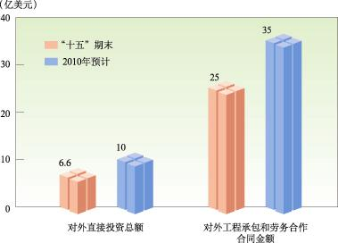
图13－1积极实施“走出去”战略
不断扩大与港澳台经济合作与交流。推进与香港、澳门在金融、物流、贸易、旅游等各个领域的深层次合作，加强与台湾的经济贸易技术合作，做好台商的服务工作。
（六）营造良好的对外开放环境
积极拓展各种国际大型活动载体，加强与国际友好城市往来，扩大国际交流。积极吸引国际性组织入驻上海。创造国际化的生活和服务条件，提高教育、医疗、居住、语言和出入境等服务的便利化程度。进一步完善口岸管理体制和贸易便利措施，加快电子口岸建设，提高通关效率。完善符合国际通行规则的涉外经济管理体制。完善法规保障、政策引导、统计监测、信息发布制度。建立健全应对国际贸易摩擦预警机制和跨部门综合应对机制。切实维护经济安全。
第十四章积极推进各项社会事业健康发展
把促进人的全面发展作为经济社会发展的出发点和落脚点，按照确保公益、促进均衡、注重内涵、激发活力的要求，加强公共财政对各项社会事业均衡发展的保障作用,优先投资于人的全面发展，全面提升和优化社会事业的结构和质量，逐步实现均衡协调发展。
（一）加快建设现代教育体系
提高基础教育质量和均衡化水平。全面推进素质教育，巩固提高基础教育质量。强化政府义务教育保障责任，逐步扩大义务教育的免费范围，在对城乡困难家庭学生继续实施免杂费和课本费、提供寄宿生活费补助政策的基础上，对农村学生全部免收学杂费，进一步缩小城乡之间、地区之间公办学校的办学条件和办学水平差距，鼓励优秀教师到郊区任教。继续推进课程体系改革，减轻学生课业负担。扩展优质高中资源。进一步加强学前教育，鼓励多元办学，重点改善郊区和新建住宅区的幼儿园及托儿所条件。加强对来沪从业人员子女接受义务教育的服务和管理。
提高高等教育质量和水平。优化资源配置，调整层次结构，促进各级各类高校协调发展。推进高等教育内涵发展，重点建设若干所高水平大学和一批特色学科，努力提高教育质量，增强学生创新和实践能力。完善困难家庭学生教育资助政策。积极鼓励高水平的中外合作办学，促进民办高等教育健康发展。
专栏14-1大力发展职业教育
大力发展职业教育，加快人力资源开发，既是培养高素质技能人才的需要，也是促进就业、提高劳动者收入水平的需要。贯彻落实《国务院关于大力发展职业教育的决定》（国发〔2005〕35号），“十一五”期间，上海将进一步促进校企合作和工学结合，形成政府主导、依靠企业、充分发挥行业作用、社会力量积极参与、公办与民办共同发展的职业教育多元办学格局，力争到2010年，重点建设好100所左右示范性职业学校或学院，建成一批职业教育实训基地和若干开放式实训平台。

大力发展职业教育。以扩大就业为导向，以提高技能为核心，加大投入，推动职业教育和培训资源整合，建设一批与产业发展和促进就业紧密结合、实效明显、具有品牌优势的高等和中等职业学校，以及开放式实训基地。加大职业教育资助力度，建立困难家庭职校学生助学制度。推进和规范职业资格证书制度。
深入推进教育综合改革。积极推进教育管理创新，促进政事分开、管办分离。稳步推进招生制度改革，进一步落实高校依法办学的自主权。确保教育投入“三个增长”，继续保持各级政府对教育投入的持续增长，“十一五”期间，政府财政性教育投入相当于全市生产总值比例达到4%，新增部分重点向郊区倾斜。鼓励社会投资教育和捐资办教育，加快推进教育投融资体制改革，落实和完善社会力量参与非义务教育阶段办学的相关政策。强化对教育经费使用和绩效的科学评估。
（二）建立有效便利的公共卫生和医疗服务体系
加强公共卫生体系功能建设。健全包括应急处置、信息、疾病预防控制、卫生监督、医疗救治和人才建设等系统在内的公共卫生体系，提高应对突发公共卫生事件和预防控制疾病的能力。加强艾滋病预防和源头控制，加强新老传染病，以及高致病性禽流感等人畜共患疾病、慢性病、职业病和精神疾病等疾病防治。继续推进健康城市建设，进一步拓宽健康教育和健康干预的渠道，探索建立多元化的健康管理、服务和参与模式。
提高基本医疗的均衡化和可及性。完善基本医疗服务体系，把政府投入重点转向基本医疗服务、社区和郊区基层服务，大力实施区域卫生规划，优化卫生资源配置，使部分群众看病难问题得到有效缓解。推进村卫生室（社区卫生服务站）标准化建设，改善郊区基本卫生条件，促进三级医院与郊区医院的合作，提高郊区医疗卫生服务水平。完善社区卫生服务中心功能和运行机制，鼓励和引导各级医疗机构纵向整合，推进双向转诊，促进基本医疗服务重心下移。加强全科医师培养，全科医师总量比“十五”期末增加一倍。围绕建设亚洲医疗中心城市的目标，建设30个左右国内外先进水平的临床医学中心和若干所现代化综合性、特色专科医院，推进国际医学园建设。促进中医药事业和中药产业全面发展。健全医疗质量控制网络。完善医疗救助帮困和慈善助医体系。
深化“三医联动”改革。按照保障医疗、减少浪费、促进发展的总体要求，进一步明确各级政府保障公共卫生和基本医疗的责任。建立卫生全行业管理和医保契约化管理的联动机制，加强医疗费用的总量控制和医保费用的总额预算管理，继续整顿和规范药品生产流通的市场秩序，加强监督管理，制止医疗费用不合理增长，逐步缓解群众看病贵问题。深化医保管理和公立医疗机构综合改革，促进门诊医疗服务重心下沉社区，完善公立医疗机构合理补偿机制和运行机制。深化卫生投融资改革和医疗机构管办分离，促进医疗服务市场有序开放。
（三）建立基本覆盖全市的公共文化服务体系
专栏14-2“三医联动”改革
根据国家提出的推进医疗保险制度、医疗卫生体制和医药生产流通体制改革的要求，结合本市实际，上海提出要推进医疗、医保、医药联动改革，即“三医联动”改革，其基本目标是：充分发挥政府调控的导向作用和市场机制的促进作用，建立医疗、医保、医药互相支撑配套的运作体系，努力满足人民群众不同层次的医疗服务需求，促进卫生事业、医疗保险和医药产业协调发展，不断提高人民群众健康水平。
扩大公共文化产品和服务的有效供给。加大对公共文化领域的投入力度。增强文化原创力，推进文艺创作“精品、优品、新品”工程，图书出版“专、精、特”工程和电影品牌崛起工程。按照面向基层、服务大众的要求，大力发展群众文化。深化文化体制改革，转换运行机制，加强文化市场管理，提高公共文化产品质量和服务水平。进一步扩大公共文化设施对学生、老人和低收入人群开设公益场的范围。繁荣发展哲学社会科学。进一步推动档案事业发展。
加强公共文化服务基础设施建设。充分发挥现有公共文化基础设施的作用，新建一批特色博物馆（纪念馆）和剧场；完成区县级图书馆标准化建设（见图14－1）。完成基本覆盖全市的社区文化活动中
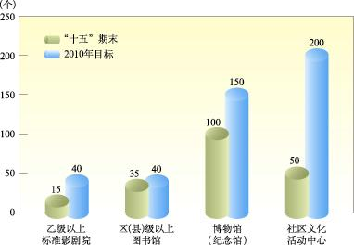
图14－1公共文化设施建设目标
心和一批社区信息苑建设，人均拥有公共文化设施面积达到018平方米。推进世博会文化场馆群、文化广场、上海图书馆二期（含少儿图书馆）等重大文化设施的改造和建设，加强城市雕塑建设。完善“一轴、两河、多圈、特色文化街区以及文化服务网点”的文化形态布局。
加强国内外文化交流。建设国际文化交流中心，弘扬民族优秀文化，提升各类文化节庆活动的内涵和水平，充分发挥好世博会的文化交流功能，积极打造新型文化交流品牌，注重加强与国内外的文化交流合作。加强对历史风貌保护区、历史文化名镇（街区）、优秀历史建筑以及优秀民间和民俗艺术等的保护。
（四）提高群众体育和竞技体育水平
大力开展全民健身运动，加强公共体育基础设施网络建设和管理，整合社会资源，促进学校等体育场地向社区开放，基本实现每个社区和村镇都有公共体育活动场地（见图14－2），使经常性参加体育锻炼的人数达到全市总人口的50%。继续建设亚洲体育中心城市，实施奥运争光计划，力争2008年奥运会取得更好成绩；加强体育与教育结合；每年举办一批具有较高国际知名度的体育赛事活动。
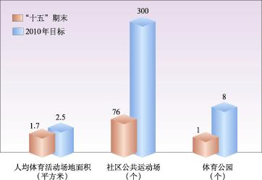
图14－2体育活动场所建设目标
（五）加强社会主义精神文明建设
提高城市文明程度和市民素质。弘扬以爱国主义为核心的民族精神和以改革创新为核心的时代精神，弘扬以海纳百川而服务全国、在艰苦奋斗中追求卓越的上海城市精神。进一步落实《公民道德建设实施纲要》，广泛开展社会公德、职业道德、家庭美德和诚信教育，坚持不懈实施文明工程和“七不规范”，大力推进“七建”工作，提高市民道德素养。加强和改进大学生思想政治工作，加强青少年思想道德建设。充分发挥工会、共青团、妇联等人民团体的桥梁纽带作用，广泛密切地联系各方面群众，在全社会形成团结和谐的社会氛围和人际关系。切实做好民族宗教和侨务工作。
深入持久地推动创建学习型城市。整合各类资源，建设城市开放大学，积极发展社会化、多元化、国际化的继续教育。按照建设人人皆学、时时能学、处处可学的学习型城市目标，坚持政府主导与社会参与相结合，坚持终身教育体系与国民教育体系相结合，动员全社会力量，分阶段、分人群、按需求、有重点地推进学习型城市创建工作，通过多种形式，多种内容的学习，使广大市民掌握真才实学，不断提高服务社会的本领和综合素质。
第十五章努力形成有序有效的社会管理新格局
加强政府社会管理职能，完善社会管理体系，建立健全党委领导、政府负责、社会协同、公众参与的社会管理格局，增强企业社会责任，充分发挥基层组织和民间组织、行业组织、社会中介组织、公益组织等的积极作用，形成社会管理和社会服务的合力。坚持城区社区建设与郊区村镇建设协调推进，全面加强平安建设，为人民群众安居乐业创造良好环境。
（一）着力构建和谐社区与和谐村镇
加强基层公共服务。发挥社区和村镇等基层组织服务群众、便民利民的综合功能，完善各类公共服务设施，加强促进就业、帮困救助、社会福利、人口管理等职能。整合社区行政事务受理服务机构，设立综合性社区事务受理服务中心，并逐步覆盖到全市所有镇（乡），到2010年受理项目一次办结率达到80%。完善“一门式”服务方式，推进电子社区建设（见图15－1）。按照高起点高标准的要求，有序推进村镇体系建设。
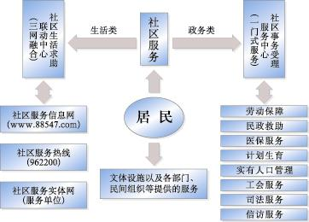
图15－1社区服务基本网络
健全基层管理机制。扩大基层民主，探索建立由社区居民、驻区单位、民间组织、群众团队和社区党政组织代表等共同参与的民主组织形式和社区利益协调机制。进一步推进居委会直选工作，到2010年实行直选的居委会占总数的85%。完善听证会、协调会、评议会和居务村务公开等制度。推进社会工作者和志愿者积极参与社会公益、公共管理和社会援助等活动，推进社区专业社工和义工制度建设，新增社工3万人、义工30万人。
（二）全面加强人口工作做好人口综合管理和服务。按照国家批准的上海城市总体规划的要求，建立适合上海特大型城市特点的人口管理新模式，保持人口规模与城市资源环境的承载能力和经济社会发展水平相适应，到2010年全市常住人口规模预计为1900万人左右。坚持计划生育基本国策，稳定人口低生育水平。进一步优化人口布局，中心城区坚持“双增双减”，积极引导人口向郊区转移，推动郊区农村人口向新城、新市镇和中心村集中。加强市级综合协调、强化区级综合管理、落实社区具体实施，加强对来沪从业人员的服务和管理，完善居住证制度和房屋租赁管理制度，逐步实现居住证制度全覆盖，健全人口信息管理系统，形成人口属地化管理格局。
加强对老年人的服务。积极应对人口老龄化的挑战，大力发展居家养老，逐步扩大政府购买居家养老社区服务对象范围。健全养老服务设施网络，养老机构床位数达到10万张（见图15－2）。鼓励社会力量发展多层次的养老服务。整合社会资源，加强老年护理床位建设。继续完善老年人基本生活保障制度，积极做好对独居老人的结对关爱和紧急援助服务。推动老年文化、体育、教育等事业和产业发展，倡导全社会对老年人的尊敬和精神关爱。
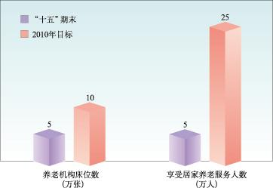
图15－2改善养老服务
保障妇女儿童和青少年合法权益。加强妇幼卫生保健，提高出生人口素质。贯彻男女平等基本国策，依法保护妇女、青少年和儿童的各项权益。有效治理常住人口出生性别比尤其是来沪人员出生性别比升高问题。
加强对困难人群的服务和保障。办好2007年上海世界特殊奥运会，建成特奥中心。进一步做好残疾人、精神病人的服务和基本生活保障工作。
（三）积极推进平安建设
保障市民食品药品安全。继续加强全过程的食品安全监控网建设，全面推进质量安全准入制度，强化对食品、餐饮卫生等的检测和监管，重点食品抽检平均合格率较“十五”期末进一步提高。加强对药品生产和使用的监管。
加强安全生产管理。强化综合交通安全管理，减少交通事故。进一步加强安全生产应急预防、应急指挥、应急救援三位一体架构，建立健全重大危险源监控体系，以中小企业、危险化学品、建筑、火灾、燃气等为重点，防止重特大事故发生。加强职业危害监管，保障职工健康。
健全治安防控网络。适应社会治安面临新形势的需要，完善上海现代警务机制建设，实施社会治安评估。健全防控网络和应急联动中心运作机制，整体提高治安防控的科技含量，建立健全专业部门与社会力量相结合的社会治安防控体系及预防和减少犯罪工作体系。严格依法打击各类犯罪活动，严密防范、严厉打击各种敌对势力和敌对分子的渗透破坏活动。
维护公共安全和社会稳定。建立健全社会预警机制和应急联动体系，完善各类突发事件的应急预案，提高保障公共安全和突发公共事件的预警和处置能力。建立预防和减少信访问题的长效工作机制，畅通、拓展群众诉求渠道，改进处理人民内部矛盾的方式方法，完善预防和处理各类群体性矛盾的工作机制，积极预防和有效化解各种社会矛盾。加强国防教育和双拥共建工作，加强民兵防空、民兵预备役力量建设。提高国防动员和国民经济保障能力。
第十六章进一步完善就业社会保障与收入分配体系
从人民群众最关心的实际问题出发，落实政府责任，动员社会力量，继续实施积极的就业政策，努力增加就业岗位；加快完善社会保障体系，进一步提高市民的社会保障水平；逐步理顺收入分配关系，努力缓解部分社会成员收入分配差距扩大的趋势。
（一）千方百计扩大就业
扩大经济增长对就业的拉动作用。要把扩大就业摆在经济社会发展更加突出的位置，继续实施新增就业岗位计划。建立产业结构调整与就业结构调整以及人力资源开发有机结合的促进就业机制，大力支持就业容量大的服务业、民营企业和中小企业发展，对吸纳市民就业量大的均势产业进行必要的扶持。
鼓励以创业带动就业。加强对创业企业的服务和支持力度，优化创业环境。发挥好政府专项资金的引导作用，市、区两级促进就业专项资金主要用于扶持和资助创业，进一步营造鼓励创业的社会氛围。
完善就业援助制度。运用公共财力创造或购买的就业项目和岗位，重点用于安置生活困难和就业困难的“双困”人员就业。巩固政府补贴的公益性就业岗位,提高困难人员的就业稳定率。加大对农村富余劳动力非农就业的扶持力度。加强就业政策与保障政策联动，促进有劳动能力的低保人员积极就业。
健全就业服务体系和促进就业责任体系。完善政府扶助、社会参与的职业技能培训机制，形成城乡一体化的劳动力市场。实施第二轮“三年技能振兴计划”，完成100万人次职业培训，注重加强面向郊区农民、青年失业人员的职业培训，进一步完善政府购买培训成果的机制。进一步规范劳动力市场秩序，依法强化劳动监察和执法力度，逐步推行特殊岗位就业的职业资格准入制度，保护劳动者合法权益。完善企业裁员机制，鼓励国有企业通过主辅分离、辅业改制等措施安置富余人员。加快推进就业立法。（见图16－1）。
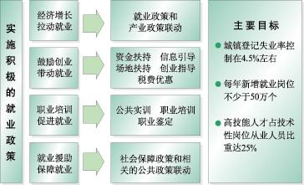
图16－1努力扩大就业
（二）进一步完善社会保障体系
扩大基本社会保障覆盖面。按照要分类、有梯次、保基本、广覆盖的要求，合理确定保障水平和方式，完善与经济社会发展水平相适应的社会保障体系，到2010年本市市民各类基本社会保障覆盖面达到98%左右。逐步落实解决城镇职工老年遗属、70岁以上无劳动保障关系的城镇老年人员等的医疗保障和生活保障，扩大社会保障覆盖面。到2010年参加城保、镇保、农保等基本社会保险的总人数达到1050万人。
深化社会保险制度改革。稳妥推进城镇职工基本养老保险制度改革，实行“统账分理”，逐步做实个人账户。进一步完善机关事业单位养老保险制度。改革和完善城镇职工基本医疗保险制度，增强统筹调剂能力。重组少年儿童住院基金为未成年人基本医疗保险制度。强化小城镇社会保险的个人缴费机制，适度提高门急诊医疗的保障程度，以离土农民为重点进一步扩大覆盖面。完善农村养老保险制度，逐步实现农村养老保险以区县为主统筹，形成农民养老金合理增长机制。完善郊区农村新型合作医疗制度，建立逐年递增的筹资机制，逐步提高本市农民的医疗保障水平。规范企业参保，逐步提高来沪从业人员综合保险的覆盖面，到2010年，参保人数争取达到350万人。探索建立城保、镇保、农保等不同社会保险制度相互衔接的基础平台。大力发展补充保险，鼓励发展商业保险。增加财政对社会保障的投入，多渠道筹措社会保障基金，完善社会保障监管机制。
发展社会救助、社会福利和社会慈善事业。继续实施“分类施保”，完善医疗、教育、住房等单项救助政策，并加强对困难群众的综合帮扶。完善最低工资、最低生活保障和养老金年度增长的调整机制。加强社会福利事业建设，鼓励和扶持社会力量举办公益性福利设施。进一步做好拥军优抚安置工作。继续发挥慈善基金会、红十字会等组织的示范作用，通过税收等政策引导和鼓励社会各方面积极参与慈善和公益事业。
改善困难家庭和中低收入家庭的居住条件。完善住房保障体系，通过扩大廉租住房、实行公有住房低租金和旧公房改造等措施，逐步解决生活和居住困难家庭的安居问题；通过适当放宽购房贴息条件、建立租售并举新机制等途径，逐步改善中低收入家庭的住房条件（见图16－2）。
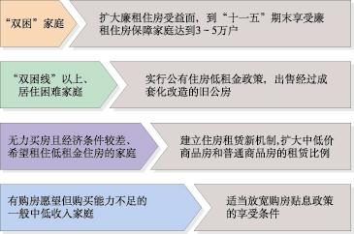
图16－2多层次、多渠道的住房保障体系
（三）合理调节收入分配
深化收入分配制度改革。进一步完善按劳分配为主体、多种分配方式并存的分配制度，坚持各种生产要素按贡献参与分配。规范和完善国有企业经营者薪酬管理制度和机关事业单位工资管理制度，加强对垄断性行业分配制度的改革和监管。完善个人收入申报制度和信息体系，加强个人收入税收征管。逐步建立收入分配差距的预警预报机制。
加强收入分配政策调节。逐步提高最低生活保障、最低工资和基本养老金标准，提高低收入者收入水平；推进企业工资集体协商制度，形成企业普通职工正常的工资增长机制；鼓励劳动者通过资本、技术、管理等要素参与分配，通过自主创业、技术创新等方式提高收入，逐步扩大中等收入者比重；积极发挥税收、捐助等制度对社会收入和财富的调节功能。
第三篇 转变政府职能，实现规划目标
全面完成“十一五”规划确定的各项目标和任务，必须加快转变政府职能，进一步发挥政府对规划实施的组织、引导和保障作用；必须动员全社会力量，形成全民参与和实施规划的合力。
第十七章建设服务政府、责任政府和法治政府
坚持执政为民、科学决策、依法行政，切实做到权为民所用、情为民所系、利为民所谋，推进政府管理方式、管理制度和管理方法创新，提高行政效率，促进政务公开，努力建设忧民所忧、乐民所乐的服务政府，务实高效、廉洁勤政的责任政府，依法行政、公正严明的法治政府。
（一）进一步转变政府职能
依法全面履行政府职能。按照“强化、转化、弱化”的要求，在履行好经济调节和市场监管职能的同时，更加注重强化社会管理和公共服务职能。充分发挥市场配置资源的基础性作用，主要运用经济、法律等手段，通过制定规划、政策指导、发布信息以及规范市场准入，引导和调控经济运行。依法履行市场监管职能，保证市场的公正性和有效性，为市场主体服务，营造良好的市场环境。依法加强对社会组织和社会事务的管理，注重加强社会公共政策的研究设计，完善实施机制，妥善协调各种利益关系，增强维护公共安全和处置突发事件的能力，维护社会公正、社会秩序和社会稳定。加大政府对公共产品与服务、公益性事业的投入，逐步缩小区域之间、不同群体之间获得公共服务水平的差距，进一步提高政府公共服务的效率。
改进行政管理方式。深化行政审批制度改革，改革行政许可方式，充分运用间接管理、动态管理和事后监督管理等手段，对经济和社会事务实施管理。合理区分行业性质，实行分类管理。对市场竞争类行业进一步简化审批、核准程序，加强事后监管；对垄断性行业依法加强管理。
完善市区（县）两级政府管理体制。进一步完善两级政府、三级管理、四级网络的管理体制，合理划分和依法规范各级行政机关的职能、权限。加强市政府综合调控、统筹协调和分类指导职责，加强区县政府在社会管理和公共服务方面的管理职责，积极推进乡镇改革。按照精简、统一、效能的原则，依法规范政府机构设置、职能确定和人员编制核定。建立健全科学合理的行政绩效分类考核机制。
（二）努力提高行政效率
健全科学的决策和执行机制。按照建立科学民主的决策机制、规范有序的执行机制、公正透明的监督机制的要求，继续完善政府工作制度和运作机制。进一步完善重大事项集体决策制度、专家咨询制度、决策责任制度，逐步完善与群众利益密切相关的重大事项社会公示和听证制度。坚持和完善分工负责、合力推进的工作机制。
推进电子政务建设。加强政务信息资源的开发利用，完善统一、安全、可靠的电子政务网络平台和应用支撑体系，推进跨部门、集约化的政务信息系统建设，逐步形成政府业务协同办理和网上服务的工作格局。
加强公务员队伍建设。深入贯彻实施《公务员法》，加强政风建设，建立健全公务员的新陈代谢机制、竞争择优机制、权益保障机制、监督约束机制，完善干部实绩考核体系，加强法制教育，努力建设一支政治坚定、业务精通、清正廉洁、作风优良的公务员队伍。
（三）全面推进依法行政
加强依法行政制度建设。深入贯彻国务院《全面推进依法行政实施纲要》，按照合法行政、合理行政、程序正当、高效便民、诚实守信、权责统一的要求，全面提高政府依法行政水平。加强和改进政府立法工作，建立健全公众参与的立法机制，进一步完善规范性文件的制定和备案制度。深入贯彻《行政许可法》，完善行政许可配套制度建设。以继续推进综合执法体制改革为重点，建立和完善权责明确、行为规范、监督有效、保障有力的执法体制，进一步理顺执法体制，整合执法资源，完善执法程序，规范执法行为，改进执法作风。建立健全行政执法责任制、过错责任追究制度和评议考核机制。
深入推进政府信息公开。按照“以公开为原则、不公开为例外”的总体要求，深化政府信息公开制度建设，拓宽公开范围和渠道，完善新闻发言人制度，建立和落实政府信息公开争议解决机制和监督机制，为社会提供公开、透明、高效的公共服务。
专栏17－1政府信息公开
为建立公正透明的行政管理体制，保障公民、法人和其它组织的知情权，上海率先制定并实施《上海市政府信息公开规定》，建立了市、区（县）两级政府信息公开联席会议机制，逐步形成提供集中查询、重大决定草案公开、免于公开类信息备案等一系列相关制度。同时，在关注度高、公益性强、公权力大的一批行政职能部门推行政府信息主动公开试点，通过政府公共检阅点、政府公报、政府网站、新闻发言人和档案馆等多种渠道，依法为社会和市民及时公开信息。
进一步完善行政监督机制。各级政府要自觉接受同级人大及其常委会的监督和政协的民主监督，接受人民法院的司法监督，接受新闻舆论和社会公众监督，切实做到有权必有责、用权受监督、侵权要赔偿、违法须追究。加强政府内部监督，监察、审计部门要依法独立履行监督职责。坚持标本兼治、综合治理、惩防并举、注重预防的方针，建立健全教育、制度、监督并重的惩治和预防腐败体系。
第十八章加强规划实施与保障
推进国民经济和社会发展规划编制和实施工作的规范化、制度化，提高规划的科学性、民主性，进一步建立健全规划实施机制，更好地发挥规划对经济社会发展的指导作用。
（一）完善规划体系
明确各类规划功能。要不断完善由总体规划、专项规划、区县规划共同组成的全市国民经济和社会发展规划体系。增强总体规划对各级各类规划编制的指导作用；组织编制若干专项规划，作为指导特定领域发展、审批和核准重大项目以及制定相关政策措施等的依据；组织编制区县规划，把总体规划在特定区域予以细化和落实。
完善规划编制的协调衔接机制。高度重视规划衔接工作，促进专项规划、区县规划与总体规划相互衔接以及各级各类相关规划之间的相互衔接，加强国民经济和社会发展规划与土地利用规划、城市规划等相关领域规划的相互协调。
建立规划编制的社会参与和论证制度。编制各级各类规划要充分发扬民主，广泛听取意见。要认真听取本级人大、政协的意见，自觉接受指导。要采取多种方式进一步听取公众意见。规划草案形成后，应当组织专家进行深入论证。
（二）建立健全规划落实机制
强化规划落实。各级政府部门要结合职能，在实际工作中落实好各类规划中的相关任务。要把规划与有关建设计划、各类行动计划以及年度计划紧密结合起来，远近结合，形成合力，使规划确定的目标、任务和各项措施切实得到贯彻落实。
实施规划评估。规划实施一段时期后，围绕规划提出的主要目标、重点任务和政策措施，要组织开展规划实施评估，全面分析检查规划实施效果及各项政策措施落实情况，推动规划有效实施，并为动态调整和修订规划提供依据。
专栏18－1加强规划编制实施制度化建设
《国务院关于加强国民经济和社会发展规划编制工作的若干意见》（国发〔2005〕33号）（以下简称《若干意见》）指出，国民经济和社会发展规划是国家加强和改善宏观调控的重要手段，也是政府履行经济调节、市场监管、社会管理和公共服务职责的重要依据。《若干意见》要求，要建立健全规划体系，完善规划编制的衔接协调机制，建立规划编制的社会参与和论证制度，加强规划的审批管理，建立规划的评估调整机制。
扩大公众参与。做好规划及相关信息的公开工作。面向社会，面向广大市民广泛宣传规划，不断提高公众规划意识，让更多的社会公众通过法定程序和渠道参与规划的实施和监督，在全社会形成共同参与规划实施和依规划办事的良好环境。
（三）建立和完善规划指标体系实施和评价制度上海市国民经济和社会发展“十一五”规划主要指标共分为综合效益、人民生活、创新动力、服务功能和人口资源环境等五大类、38项，其中预期性指标26项、约束性指标12项。
专栏18－2预期性和约束性指标
根据规划指标的不同属性，“十一五”规划的主要量化指标分为预期性和约束性两大类。预期性指标是政府希望的发展方向，主要依靠市场主体的自主行为实现，政府通过综合运用政策手段引导社会资源配置，创造良好的环境，使市场主体的行为尽可能与政府希望的发展方向相一致，努力争取实现。约束性指标是在预期性基础上强化政府意图的指标，政府要通过合理配置公共资源和有效运用行政力量，确保实现。
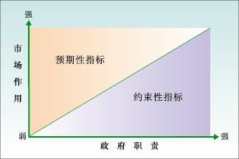

根据不同指标的属性，要建立相应的规划指标评价与实施机制。本规划确定的约束性指标要纳入各部门、各区县经济社会发展综合评价和绩效考核体系，分解落实。上海市国民经济和社会发展“十一五”规划主要指标见表18－1。
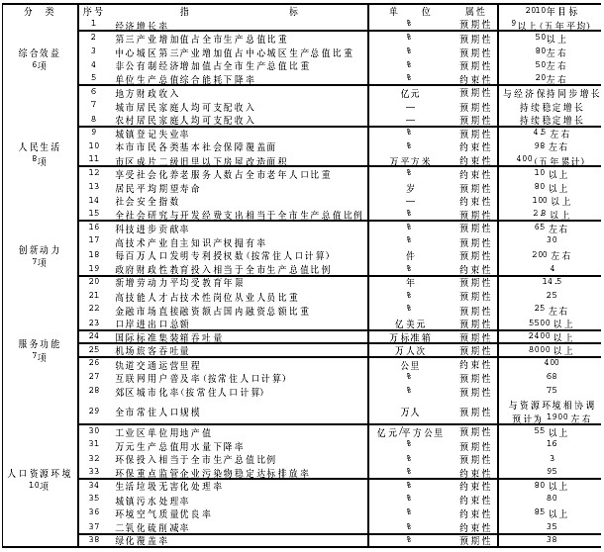
附录《纲要》图、表、专栏索引
图1－1综合经济效益明显提高
图1－2城乡居民收入保持较快增长
图1－3城市建设取得重要突破
图1－4全社会研发投入稳步提高
图1－5要素市场进一步发展
图1－6外向型经济迈上新台阶
专栏2－1关于我国发展阶段的判断
专栏3－1增强城市国际竞争力
图4－1多种所有制经济共同发展
图5－1重点发展金融业
图5－2重点发展物流业
专栏5－1先进制造业发展重点
图5－3中心城区现代服务业集聚区
图5－4六大产业基地
图6－1自主创新关键领域示意图
图6－2研发公共服务平台
图6－3主要专业科普场馆布局
专栏7－1循环经济
图7－1环境保护和治理主要目标
图8－1农业发展布局
图8－2“1966”城镇体系框架
图8－3临港新城主城区规划效果图
图8－4崇明三岛发展规划
图9－1高速公路网
图9－2轨道交通基本网络
图9－3可再生能源
图9－4完成市区400万平方米成片二级旧里以下房屋改造
专栏9－1城市管理网格化
图10－1 对口支援重点地区
专栏11－1中国2010年上海世界博览会
图11－1中国2010年上海世博会规划平面图
图11－2中国2010年上海世博会规划效果图
专栏12－1浦东综合配套改革试点
图12－1浦东新区发展布局
专栏13－1完善落实科学发展观的体制保障
图13－1积极实施“走出去”战略
专栏14－1大力发展职业教育
专栏14－2“三医联动”改革
图14－1公共文化设施建设目标
图14－2体育活动场所建设目标
图15－1社区服务基本网络
图15－2改善养老服务
图16－1努力扩大就业
图16－2多层次、多渠道的住房保障体系
专栏17－1政府信息公开
专栏18－1加强规划编制实施制度化建设
专栏18－2预期性和约束性指标
表18－1上海市国民经济和社会发展“十一五”规划主要指标

